3.B.3 : La empresa y las decisiones de financiación. Financiación propia frente a financiación ajena. Política de dividendos y estructura del capital.
Con el cambio de temario, a partir de la convocatoria de 2023 este tema pasará a ser:
3.B.3: La empresa y las decisiones de financiación. Financiación propia frente a financiación ajena. Política de dividendos y estructura del capital.
De este modo, con lo escrito en este documento estaría actualizado.
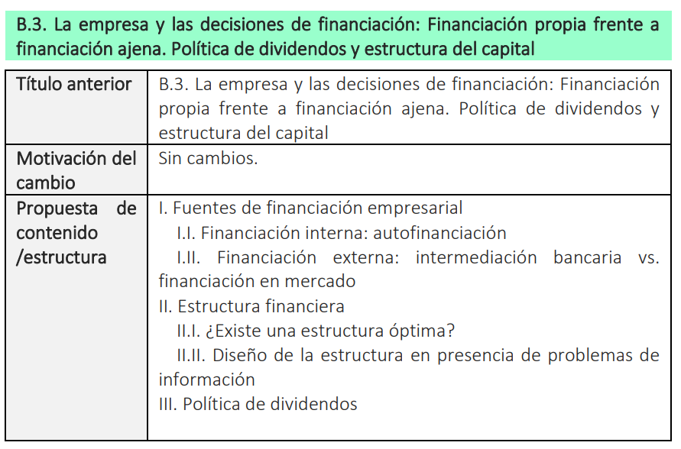

INTRODUCCIÓN
- Enganche:
  - Desde un punto de vista de la teoría microeconómica, solemos definir a la empresa como la unidad de producción que combina una serie de inputs para producir una serie de outputs que satisfacen las necesidades de los consumidores. El objetivo de la empresa sería la maximización de beneficios.
    - Sin embargo, desde un punto de vista de finanzas corporativas, vamos a entender a la empresa como una entidad que va a realizar una serie de decisiones de inversión que van a requerir sus correspondientes decisiones de financiación.
      - Siguiendo a Milton Friedman (1970), el objetivo último de la empresa es la maximización del valor de la misma para sus accionistas, es decir, la maximización del valor de mercado de sus acciones.
  - Para alcanzar este objetivo, la gestión de la empresa se concreta en la toma de decisiones de inversión [3.B.2], financiación [3.B.3] y dimensión empresarial [3.B.4].
    - Así, la inversión, entendida como un sacrificio en un momento temporal determinado para obtener un beneficio en otro, se concreta en el seno de la empresa en la organización de los recursos disponibles de tal manera que estos generen recursos adicionales que aumenten el patrimonio de los accionistas.
    - La decisión de financiación implica decidir cómo y de qué fuentes obtener el capital necesario para llevar a cabo las inversiones previstas.
      - Además de la simple obtención de fondos, los gestores financieros deben también decidir cómo remunerar a los accionistas, por la condición discrecional del reparto de beneficios a estos proveedores de fondos.
  - En esta exposición, vamos a estudiar las decisiones de financiación de la empresa (sociedades no financieras) y la política de dividendos.
- Relevancia:
  - La relevancia de esta exposición es que aunque nos centremos en un análisis a nivel empresa (nivel microeconómico) se pueden extraer implicaciones a nivel agregado (nivel macroeconómico).
    - Eventualmente, nos interesa que el ahorro de las unidades superavitarias que van a financiar a la empresa se dirija a la inversión productiva, condición esencial para el crecimiento económico a largo plazo.
- Contextualización:
  - Desde un punto de vista histórico,
    - El artículo de Modigliani y Miller (1958), posteriormente galardonados con el Premio Nobel de Economía, junto a la teoría de la elección de cartera (desarrollada por autores como Tobin y Markowitz) [ver tema 3.B.23] supusieron la incorporación seminal de un análisis de la teoría económica a las finanzas.
      - En particular, en esta exposición nos centraremos en las proposiciones de Modigliani y Miller porque se centran de manera directa en la estructura financiera de las empresas.
    - A partir de entonces, la teoría de las finanzas se pudo desarrollar más rápidamente a partir de:
      - La relajación de los supuestos introducidos por Modigliani y Miller;
      - La consideración de fallos de mercado como la información asimétrica (desarrollos muy relacionados con el fenómeno de la señalización); y
      - Otros aspectos que también van a afectar a la política de dividendos de la empresa.
- Problemática:
  - ¿Cómo pueden financiarse las empresas?
  - ¿Existe una estructura óptima del capital?
    - En caso de existir, ¿qué factores influyen en su valor concreto?
  - ¿Cuánto dividendo deben repartir?
    - ¿Cómo pueden repartirlo?
    - ¿Cómo deben repartirlo?
- Estructura:
  - Estructuraremos la exposición en 3 bloques:
- Aproximación contable a las fuentes de financiación de la empresa: Partiremos del balance de la empresa y realizaremos un análisis descriptivo y comparativo de las diferentes formas de financiación.
- Aproximación financiera a las fuentes de financiación de la empresa: No hablaremos de pasivo ni de patrimonio neto sino del valor del pasivo y del valor del patrimonio neto. La idea sería encontrar una estructura financiera óptima que maximice el valor de la empresa.
- Aproximación financiera a la política de dividendos: Estudiaremos cómo afecta la política de dividendos al valor de la empresa.

APROXIMACIÓN CONTABLE – FUENTES DE FINANCIACIÓN
¿CÓMO PUEDEN FINANCIARSE LAS EMPRESAS?
Suárez Suárez, A. S., Rojo Suárez, J. & Suárez García, P. (2014). Decisiones óptimas de inversión y financiación en la empresa. Pirámide. Capítulos 20-25

Clasificación de las formas de financiación
Para acometer inversiones una empresa necesita disponer de recursos financieros. Estos recursos financieros se pueden clasificar de distintas maneras:
Según dónde busque la financiación la empresa:
Financiación interna (autofinanciación: reservas, provisiones, amortizaciones, etc.).
Financiación externa (mercados de capitales: acciones, obligaciones, créditos, etc.).
Según el grado de exigibilidad:
Financiación propia (patrimonio neto: reservas, acciones, etc.).
Financiación ajena (pasivo: obligaciones, créditos, etc.).
Siguiendo el primer criterio (según dónde busque la financiación la empresa), pasamos a analizar las posibilidades de financiación de la empresa.

Fuentes de financiación interna o autofinanciación

Tipos de autofinanciación
La financiación interna o autofinanciación hace referencia a los recursos que genera la propia empresa, y destacan:
Las reservas (i.e. retención de beneficios), son los resultados obtenidos por la entidad durante los ejercicios económicos anteriores y que no se han distribuido entre los accionistas como dividendos:
Reserva legal: Generalmente, las sociedades están obligadas por ley a reservar cierto porcentaje de sus ganancias con el fin de poder afrontar gastos relacionados al concurso o quiebra de la entidad.
Reserva estatutaria: Según lo establecido en los estatutos de la empresa.
Reservas facultativas: Dependen de la voluntad de la sociedad.
Las reservas suponen un aumento del patrimonio neto (o fondos propios) de la empresa. Se habla por tanto de autofinanciación de enriquecimiento. Constituye el componente principal de la autofinanciación.
Las otras partidas (provisiones y amortizaciones), que tienen por finalidad evitar un disminución del patrimonio neto. Se habla, por ello, de autofinanciación de mantenimiento.

Autofinanciación por enriquecimiento (reservas)
La autofinanciación de enriquecimiento se compone de las reservas en sus diferentes formas (reserva legal, estatutaria, voluntaria, etc.).
Definimos:
$$\begin{matrix}\text{Recursos totales}=\text{Patrimonio Neto}+\text{Pasivo} \\ ⇓ \\ \frac{\text{Recursos totales}}{\text{Patrimonio Neto}}=\frac{\text{Patrimonio Neto}}{\text{Patrimonio Neto}}+\underset{\text{α}}{\underbrace{\frac{\text{Pasivo}}{\text{Patrimonio Neto}}}}\end{matrix}$$
Si asumimos que las empresas desean mantener constante el grado de apalancamiento, $\text{α}$, definido como la ratio entre los recursos ajenos y los recursos propios, todo aumento de las reservas ($\text{↑}\text{ Reservas}⟹\text{↑}\text{ Patrimonio Neto}$) debería ir acompañado de un aumento de los pasivos, de manera que la autofinanciación tendrá un efecto expansivo sobre la capacidad productiva. Cuanto mayor sea la ratio de apalancamiento ($\text{α}$), mayor será el efecto señalado, pues será necesario aumentar más el pasivo ante un aumento en el patrimonio neto para mantener $\text{α}$ constante.
Por lo tanto, la variación de los recursos totales vendrá dada por:
$$\text{∆}\text{Recursos totales}=\text{∆}\text{Patrimonio Neto}+\underset{=\text{α}∙\text{∆}\text{Patrimonio Neto}}{\underbrace{\text{∆}\text{Pasivo}}}=\left(\text{1}+\text{α}\right)∙\text{∆}\text{Patrimonio Neto}$$

Autofinanciación por mantenimiento (amortizaciones y provisiones)
La autofinanciación por mantenimiento está compuesta de:
Amortizaciones: Son imputaciones anuales que se hacen a los gastos de producción para compensar la depreciación del activo correspondiente,.
Provisiones: Retenciones de beneficios que la empresa utiliza para hacer frente a determinados riesgos que afectan a su actividad (que finalmente podrían materializarse o no).
Bajo los siguientes supuestos:
- No hay obsolescencia tecnológica (i.e. la productividad de los activos es constante en el tiempo),
- Los activos son perfectamente divisibles,
- Ausencia de inflación, y
- La amortización libera recursos financieros (no es un mero apunte contable),
las cantidades retenidas no sólo mantienen la capacidad productiva, sino que la aumentan. En efecto, si dichas dotaciones se utilizan para comprar nuevos activos, tendrá lugar un progresivo aumento de la capacidad productiva.
A modo de ilustración, imaginemos una empresa pesquera que compra inicialmente 10 barcos, cada uno a un precio de 1 millón de euros. Los barcos tienen una vida útil de 10 años, un valor residual nulo y una amortización lineal, por lo que cada año se amortizan 100.000 € por barco. El primer año se paga una cuota de 1 millón de euros en total (100.000 € × 10 barcos), por lo que con ese dinero se puede comprar otro barco, lo que hará aumentar producción ya que ahora hay 11 barcos.
Esto es lo que se conoce como efecto expansivo de la autofinanciación de mantenimiento o efecto Lohmann-Ruchti.

Coste de la autofinanciación
Las reservas constituyen una fuente de recursos que no es necesario remunerar explícitamente (a diferencia de las acciones –dividendos– y de las obligaciones –intereses–).
No obstante, decimos explícitamente porque las reservas sí tienen un coste implícito: el coste de oportunidad, ligado al mayor uso alternativo de dichos fondos.
El efectivo por encima de la cantidad mínima de caja puede ser empleado para liquidar deuda o devuelto a los accionistas en forma de dividendos o de recompra de acciones.
En puridad, el coste de la autofinanciación es el coste del capital propio, pues forma parte de una fuente de financiación vía recursos propios. Este matiz es importante, porque como veremos en el próximo apartado, para calcular la estructura financiera óptima de la empresa, hablaremos del coste de los recursos propios, donde quedarían incluidos los beneficios retenidos.

Ventajas e inconvenientes de la autofinanciación
Ventajas de la autofinanciación | Inconvenientes de la autofinanciación
- Permite a la empresa disfrutar de una mayor autonomía y libertad de acción. Al financiar el desarrollo de la empresa exclusivamente con recursos que genera la propia empresa, la empresa no tiene necesidad de acudir a los mercados de capital para demandar financiación a inversores en acciones o bonos corporativos. Por esta razón, se puede argumentar que los directivos tendrán mayor libertad de acción.  - Además, es una fuente de financiación muy rentable en un mundo con problemas de información.  - Para las pymes constituye el único canal alternativo al bancario para obtener recursos financieros a largo plazo. | - La autofinanciación puede ser insuficiente para llevar a cabo determinadas inversiones. Las necesidades de inversión se presentan de forma discontinua en el tiempo, mientras que la autofinanciación se va generando lenta y gradualmente. Por eso, la autofinanciación impide a veces realizar inversiones rentables si no se han generado aún los recursos suficientes.  - Aunque la autofinanciación pudiera ser suficiente, esta no siempre será la mejor alternativa (es decir, la menos costosa).  - Al no tener un coste financiero explícito, en ocasiones puede dar lugar a inversiones poco rentables.  - La retención de beneficios para la autofinanciación hace bajar los dividendos percibidos por los accionistas, lo que puede dar lugar a una caída en la cotización de la empresa.
Debido a los inconvenientes que presenta la autofinanciación, la empresa recurrirá con frecuencia a los mercados de capitales para obtener financiación externa.

Fuentes de financiación externa o mercados de capitales

Financiación externa propia

Acciones – Equity
Las acciones son aquellos títulos que representan partes alícuotas del capital social de la empresa.
La remuneración de los activos de renta variable depende de la evolución económico-financiera del emisor. Por lo tanto, la relación de pagos no está estipulada en una relación contractual entre el emisor y el inversor.
Los activos de renta variable no especifican un vencimiento (se dice que las acciones son perpetuas, por lo que su vencimiento depende de la voluntad del inversor de vender las acciones a un nuevo accionista en el mercado secundario).
Llevan aparejados derechos económicos (participación en beneficios, suscripción preferente…) y políticos (derecho a voto, derechos de asistencia a la junta general de accionistas y derechos de información).
El orden de prelación en caso de liquidación de la empresa sería posterior al de los acreedores (por lo que entraña un mayor riesgo).
Contablemente, los títulos de renta variable forman parte del patrimonio neto del emisor (permiten financiación) y del activo del inversor (al generar derechos económicos).
Podemos clasificar las acciones según distintos criterios:
Según la forma de designar al titular: nominativas (se especifica el nombre) o al portador (no detallan el nombre del accionista, por lo que el tenedor del certificado es considerado como el dueño).
Según los privilegios inherentes: ordinarias o preferentes (cuentan con algún derecho suplementario (p.ej. mayor dividendo o preferencia en el orden de prelación en caso de concurso)).
Según el precio de emisión: a la par, sobre la par, o bajo la par en relación al precio reflejado en los libros contables.
Según el mercado donde coticen: Mercados de private equity (más orientados a la financiación vía equity en fase start-up) o mercado bursátil.
Según …: Nuevas (proceden de ampliaciones de capital), liberadas (son acciones 100 % gratuitas (habitualmente premian a los accionistas más antiguos)), ….

Financiación externa ajena

Obligaciones
Al igual que las acciones son partes alícuotas del capital social de una empresa, las obligaciones son partes alícuotas de la deuda de la empresa.
Aunque existe cierta analogía entre las acciones y las obligaciones, se dan ciertas diferencias entre la figura del accionista y la del obligacionista [ver temas 3.B.23 y 3.B.24]:
- Los rendimientos de una acción dependen de los resultados de la empresa, mientras que los intereses de una obligación son una renta periódica.
- El obligacionista recibe el capital aportado a vencimiento, mientras que el accionista sólo lo recibe en caso de liquidación de la sociedad o de venta de su título en el mercado secundario.
- El accionista es socio; el obligacionista es acreedor. Esto se traduce en que el accionista tiene derechos económicos y políticos; el obligacionista sólo posee derechos económicos.
- El riesgo asumido por el accionista es mayor, pues en caso de liquidación ocupa un lugar posterior en el orden de prelación de cobro.
- Finalmente, desde el punto de vista contable, la emisión de acciones constituye una fuente de financiación propia (equity) para la empresa y la emisión de obligaciones supone una financiación ajena (debt).

Préstamos
Los préstamos,
Al igual que las obligaciones,
Consisten en la obtención de recursos financieros de terceros, y cuyo principal se irá devolviendo con intereses en unos plazos y cuantías fijados de antemano.
Sin embargo, a diferencia de las obligaciones,
Un préstamo es concedido, por lo general, por un único acreedor, mientras que en el caso de las obligaciones habrá tantos acreedores como tenedores de obligaciones.
Los préstamos pueden ser a corto plazo (generalmente para mantener el equilibrio de la tesorería) o a largo plazo (generalmente para financiar los activos no corrientes).

Arrendamiento financiero (leasing)
El arrendamiento financiero o leasing consiste en un contrato para la financiación de los elementos de activo no corriente. Permite a las empresas disponer de elementos de activo no corriente (i.e. mobiliario o inmobiliario) a través de una institución arrendadora mediante el pago de un canon. La empresa tendrá derecho a utilizar el bien durante un plazo determinado, al término del cual el arrendatario tiene la opción de comprar el bien arrendado, devolverlo o renovar el contrato.
En el arrendamiento financiero intervienen el cliente (empresa), la institución arrendadora y el productor del bien de equipo.
Estos contratos presentan una serie de ventajas para la empresa:
Supone un alivio financiero ya que permite evitar grandes inversiones de una vez.
El canon por leasing es deductible fiscalmente en el impuesto de sociedades.
En el caso del leasing operativo, la empresa evita el riesgo de obsolescencia del activo, pues en caso de materializarse, puede rescindir el contrato.
Sin embargo, también presenta una serie de inconvenientes:
Puede suponer un elevado coste a largo plazo ya que la empresa arrendataria pierde el valor residual del bien.
No todos los activos no corrientes son objeto de leasing.

Factoring
Consiste en un contrato mediante el cual una empresa con una serie de activos no cobrados en su cartera pide a una tercera parte liquidez a cambio de traspasar a esta tercera parte el derecho de cobro de esos activos.
Su principal ventaja es que facilita el acceso a tener liquidez inmediata.
Sin embargo, presenta como desventaja un elevado coste.

Otras fuentes de financiación externa ajena
Incluyen el crowdfunding, el mercado de eurodivisas, el mercado de eurobonos [ver tema 3.B.26]…

Formas híbridas
Cabe destacar la existencia de formas híbridas, a medio camino entre acciones y obligaciones. Por ejemplo:
Acciones preferentes: Son títulos que comparten características con la deuda y con las acciones.
Como la deuda,
      - Tiene un dividendo fijo (si la empresa no tiene efectivo para pagar el dividendo, se acumula y se paga en el período en el que haya suficientes ganancias); y
      - Los tenedores de este tipo de títulos no participan de la gestión de la empresa y sus derechos de voto están restringidos a aquellos temas que puedan afectar a sus derechos de cobro.
Como las acciones,
      - Los pagos no son deducibles fiscalmente; y
      - No tienen una fecha de madurez en la que el valor facial se recupera.
En términos de prioridad en caso de liquidación, los tenedores de estos títulos van después de los obligacionistas, pero antes de los accionistas ordinarios.
Deuda subordinada: Cuyo pago de intereses está supeditado al pago de intereses de deuda con mayor preferencia.
Deuda perpetua: Se trata de deuda sin obligación de devolución ni fecha de vencimiento establecida. Es decir, el prestatario puede reembolsar el crédito cuando lo considere oportuno. Por tanto, el obligacionista sólo recibe el capital aportado en caso de voluntad del emisor de saldar la deuda, en caso de liquidación de la sociedad o en caso de venta de su título en el mercado secundario.
Deuda convertible en acciones: Un bono convertible es un bono que puede ser convertido en un número predeterminado de acciones a discreción del portador del bono. A pesar de que generalmente no interesa la conversión en acciones en el momento de la emisión, la conversión en acciones se convierte en una opción más atractiva a medida que los precios de las acciones aumentan. Las empresas generalmente añaden opciones de conversión a los bonos para disminuir el tipo de interés a pagar en los bonos.
Bonos convertibles contingentes (CoCos): Por otro lado, también existen los bonos convertibles contingentes, más conocidos como CoCos. Estos instrumentos se han transformado en los últimos años en uno de los activos de renta fija con mayor oferta por parte de las entidades financieras, ante los cambios regulatorios que han debido afrontar para reforzar sus balances. En realidad, es un tipo de bono híbrido donde la conversión de deuda a capital depende del emisor y el inversor acepta de antemano. Mientras el bono está vivo, los inversores se benefician del atractivo cupón que normalmente ofrecen, pero cuando se convierte en capital asumen el riesgo de esa transformación.
La condición más habitual para forzar esta conversión suele ser que la ratio de capital Tier 1 (que incluye las acciones ordinarias, participaciones preferentes e instrumentos híbridos) de la entidad haya bajado de un nivel mínimo establecido, por lo que dicha conversión le permite reducir el volumen de deuda en proporción a la emisión realizada y mejorar su nota, algo que les beneficia de cara a la supervisión del regulador, sobre todo en los momentos de mayor incertidumbre sobre su viabilidad [ver tema 3.B.27].

APROXIMACIÓN FINANCIERA – ESTRUCTURA FINANCIERA ÓPTIMA DE LA EMPRESA
¿EXISTE UNA ESTRUCTURA DE FINANCIACIÓN ÓPTIMA PARA LA EMPRESA?
¿CÚALES SON SUS DETERMINANTES?

¿Qué es la estructura financiera?
Conocidas las posibles formas de financiación a disposición de las empresas, es posible tratar la cuestión de la estructura del capital, su forma adecuada y sus efectos. ¿Existe una estructura financiera óptima? y, en caso de existir, ¿qué factores influyen en su valor concreto?
La estructura del capital de una empresa es la relación entre diferentes formas de financiación, de acuerdo con la proporción que representan sobre el total del capital utilizado.
En función de cuál sea la combinación de recursos escogida, el coste de capital será distinto.
Esto es relevante, pues si se minimiza el coste de financiación de la empresa, la empresa podrá maximizar el valor del capital empleado.
Por maximizar el valor entendemos maximizar el valor presente de los flujos de caja descontados a una tasa de descuento requerida por los financiadores de la empresa [ver tema 3.B.2]. En esta exposición, queremos ver cómo minimizar esa tasa de descuento.
Es importante remarcar que de aquí en adelante hablaremos de valor, ya que adoptamos una perspectiva financiera (no contable como hasta ahora). Es decir, en lo que sigue, adoptaremos una perspectiva puramente financiera respecto del valor de las fuentes de financiación, de tal manera que consideraremos su valor en términos de precio de mercado y no de valor en libros:
El equity será remplazado por el valor del patrimonio neto (equity value).
La deuda neta será remplazada por el valor de la deuda neta.
Los activos serán remplazados por el valor de la empresa, que será el valor de mercado del capital empleado, sin importar como venga financiado.
En resumidas cuentas, el problema del diseño de una estructura óptima del capital concierne la existencia de una proporción de equity y deuda que minimice el coste de capital y, por tanto, maximice el valor de la empresa.
Valor de la empresa ($\text{V}$) | Valor del patrimonio neto (${\text{V}}_{\text{E}}$)
Valor de la empresa ($\text{V}$) | Valor de la deuda neta (${\text{V}}_{\text{D}}$)
Fuente: Elaboración propia a partir de Vernimmen, P. et al. (2017). Corporate finance: Theory and practice (Fifth edition). Wiley.
Todo esto nos lleva necesariamente a introducir el concepto de coste de capital para abordar después la cuestión de la estructura financiera.

El concepto de coste de capital.
El coste de las diferentes fuentes de financiación y coste de capital medio ponderado
Suárez Suárez, A. S., Rojo Suárez, J. & Suárez García, P. (2014). Decisiones óptimas de inversión y financiación en la empresa. Pirámide. Capítulo 36
El concepto de coste de capital es central al problema de la estructura óptima. El coste de capital es la rentabilidad exigida por los inversores para comprar o mantener una inversión determinada, dadas sus características de riesgo, liquidez, imposición fiscal aplicable e inflación. Por tanto, representa el coste de financiación de la empresa.
Entendiendo una empresa en su conjunto como proyecto de inversión, el coste de capital de la empresa es la tasa de descuento utilizada para descontar al presente el valor de los flujos de caja generados y tras sumarlos, obtener el valor total de la empresa.
Determinar el coste de capital no es una tarea sencilla. Siguiendo el manual de Vernimmen et al. (2017), la estimación del coste de capital asociado a una inversión se puede llevar a cabo de forma directa, indirecta o implícita:
- De forma directa, a partir de modelos de valoración de activos tales como el modelo CAPM o el modelo APT [ver tema 3.B.23].
Si queremos calcular la tasa mínima de rendimiento que va a demandar un agente que financia a la empresa podemos partir de que el agente querrá que el título que adquiere para financiar a la empresa esté correctamente valorado.
      - Así, la tasa mínima de rendimiento que demandará el agente a la empresa será la esperada por el activo de la empresa dado su nivel de riesgo.
La demanda de activos financieros va a depender tanto de la rentabilidad esperada como del riesgo. En último término, los activos financieros son promesas de pago inciertas.
      - Por tanto, el marco analítico que podemos utilizar para determinar el coste de capital sería la Teoría de la Utilidad Esperada [ver tema 3.A.10] que es precisamente el marco analítico que emplea Markowitz en su análisis seminal de elección de carteras [ver tema 3.B.23].
      - El único riesgo que importa al inversor es aquel que no se puede diversificar (i.e. riesgo sistemático del título vinculado a la evolución de la economía). El riesgo sistemático representa la volatilidad del título (i.e. como varía su rendimiento cuando varía el rendimiento del mercado).
Precisamente, los modelos de valoración de activos (CAPM, APT) predicen el valor de inversiones a partir de otras magnitudes, tales como la $\text{β}$ del CAPM (i.e. sensibilidad del precio del activo respecto del mercado), y a partir de ese valor predicho se estima un coste de capital para la inversión en cuestión.
$$\boxed{\text{k}={\text{r}}_{\text{f}}+{\text{β}}_{\text{A}}∙\left({\text{r}}_{\text{M}}-{\text{r}}_{\text{f}}\right)}$$donde:
      - ${\text{r}}_{\text{f}}$ es el tipo de interés libre de riesgo,
      - ${\text{r}}_{\text{M}}$ es la rentabilidad del mercado y
      - ${\text{β}}_{\text{A}}$ es la beta de los activos o beta desapalancada ($\text{β}$ de una empresa sin deuda).
Por tanto, el coste de financiación dependerá de las características propias del sector productivo sobre el que se basa la inversión:
      - Estructura de costes: Cuantos más costes fijos mayor sensibilidad de la empresa al entorno económico y mayor coste de capital.
      - Perfil cíclico de las actividades económicas: Aquellas actividades económicas más dependientes del ciclo económico muestran un mayor coste de capital.
Estos métodos:
      - Presentan la ventaja de que, a la hora de calcular el coste de capital de una empresa en su conjunto, permiten abstraerse de la estructura del capital, calculando directamente el coste de capital del conjunto de los activos de tal manera que cambios en la estructura del capital no introduzcan sesgos en la estimación del coste de capital.
      - Sin embargo, requieren de supuestos muy fuertes y de difícil cumplimiento en la práctica. Además, el cálculo de las betas no es sino una estimación de muy difícil cálculo preciso [ver tema 3.B.23].
- Otra forma de estimar el coste de capital de una inversión es el llamado cálculo implícito a partir del precio de mercado de la inversión y la secuencia de flujos de caja.
$$\boxed{\text{V}={\text{V}}_{\text{D}}+{\text{V}}_{\text{E}}=\sum_{\text{t}=\text{0}}^{+∞}{\frac{{\text{FC}}_{\text{t}}}{{\left(\text{1}+\text{k}\right)}^{\text{t}}}}}$$
Para hallar el coste de capital es necesario resolver está ecuación para $\text{k}$.
Aunque en teoría este método debería ser muy preciso y sencillo, en la práctica tiene poca utilidad para la mayoría de las inversiones porque es muy difícil o imposible conocer la secuencia de flujos de caja que los agentes participantes en la formación de precios estiman de forma consensuada.
- El método de cálculo indirecto de estimación del coste de capital utilizado por una empresa consiste en valorar por separado la deuda y el equity, y calcular posteriormente una media ponderada de ambos denominada Weighted Average Cost of Capital (WACC).
Es el método más utilizado para calcular el coste de capital, y su obtención consta de 3 pasos:
  - Coste de capital propio (Tasa de rendimiento requerida sobre los recursos propios – ${\text{r}}_{\text{E}}$),: El capital propio no tiene un coste explícito, sino un coste de oportunidad que viene determinado por las ganancias exigidas por los accionistas de la empresa en función del riesgo asociado y el rendimiento por unidad de riesgo del mercado financiero. Por lo tanto, es la tasa de descuento requerida por los accionistas para que la cotización no varíe:
$${\text{P}}_{\text{0}}=\sum_{\text{t}=\text{1}}^{+∞}{\frac{{\text{D}}_{\text{t}}}{{\left(\text{1}+{\text{r}}_{\text{E}}\right)}^{\text{t}}}}$$donde ${\text{D}}_{\text{t}}$ son los dividendos pagados en el período t.
  - Coste de capital ajeno (Tasa de rendimiento requerida de la deuda neta – ${\text{r}}_{\text{D}}$): El coste efectivo de la deuda viene determinado por la tasa de descuento que iguala el valor actual de los fondos recibidos por la empresa (${\text{I}}_{\text{0}}$), netos de todo gasto, con el valor actual de las salidas de fondos previstas para atender al pago de intereses y la devolución del principal (${\text{S}}_{\text{t}}$).
$${\text{I}}_{\text{0}}=\sum_{\text{t}=\text{1}}^{+∞}{\frac{{\text{S}}_{\text{t}}}{{\left(\text{1}+{\text{r}}_{\text{D}}\right)}^{\text{t}}}}$$
  - Coste medio ponderado (Weighted Average Cost of Capital – $\text{WACC}$):
$$\boxed{\text{WACC}=\text{k}={\text{r}}_{\text{E}}∙\underset{\text{1}-\text{L}}{\underbrace{\frac{{\text{V}}_{\text{E}}}{{\text{V}}_{\text{D}}+{\text{V}}_{\text{E}}}}}+{\text{r}}_{\text{D}}\text{∙}\underset{\text{L}}{\underbrace{\frac{{\text{V}}_{\text{D}}}{{\text{V}}_{\text{D}}+{\text{V}}_{\text{E}}}}}}$$
      - El WACC se ve influido por el grado de endeudamiento ($\text{L}$), que denota la estructura financiera de la empresa.
      - Por tanto, para minimizar el coste de capital y maximizar el valor de la empresa, es necesario determinar el grado de endeudamiento óptimo ($\text{L*}$) que minimiza el WACC. Además, es importante tener en cuenta, que los cambios en la estructura financiera de la empresa ($\text{L}$) pueden afectar al coste del capital propio (${\text{r}}_{\text{E}}$) y al coste de capital ajeno (${\text{r}}_{\text{D}}$), de forma que estas últimas pueden ser consideradas funciones de $\text{L}$.
        - Omitir esta consideración en nuestro análisis podría ser un error grave, ya que puede hacer parecer fácil reducir el coste de financiación mediante un aumento del endeudamiento ($\text{L}$), ya que la financiación ajena siempre es más barata que la financiación interna (${\text{r}}_{\text{D}}<{\text{r}}_{\text{E}}$). Sin embargo, a mayor endeudamiento ($\text{L}$) mayor es el coste de la financiación, tanto interna como externa.

La estructura financiera óptima de la empresa
Suárez Suárez, A. S., Rojo Suárez, J. & Suárez García, P. (2014). Decisiones óptimas de inversión y financiación en la empresa. Pirámide. Capítulos 37-38
La estructura financiera óptima es aquella que minimiza el WACC (i.e. que maximiza el valor de la empresa). Esto abre la puerta a que sea posible que variando las proporciones de deuda y equity sea posible crear valor.

Perspectiva tradicional
“What our grandparents thought”
Vernimmen et al. (2017)
Según la perspectiva tradicional, existe una estructura financiera óptima para la cual el coste de capital es mínimo y el valor de la empresa es máximo. Al estar determinado el coste de capital por la estructura del pasivo, las decisiones de inversión y financiación están relacionadas.
La perspectiva tradicional considera que:
El coste de capital propio (${\text{r}}_{\text{E}}$) es creciente con el endeudamiento ($\text{L}$) ya que:
Mayor endeudamiento implica mayor riesgo financiero, por lo que los accionistas exigirán una mayor rentabilidad a los fondos propios.
Además, parece lógico suponer que la relación entre endeudamiento y riesgo no sea lineal, sino convexa: conforme la ratio de endeudamiento crece, el riesgo y, por tanto, la rentabilidad exigida por los accionistas crece cada vez en una mayor proporción.
El coste de capital ajeno (${\text{r}}_{\text{D}}$) es constante hasta un cierto nivel de endeudamiento, pero creciente para niveles superiores (en los que el riesgo de insolvencia es más importante, por lo que los acreedores comienzan a exigir una mayor rentabilidad). Además, debido al orden de prelación de cobro en caso de liquidación, el coste de capital ajeno es siempre inferior al coste de capital propio.
El coste medio ponderado ($\text{WACC}$) será primero decreciente y después creciente. Esto es así ya que para niveles de endeudamiento bajos, mayor endeudamiento es beneficioso para la empresa, ya que permite sustituir financiación más cara (recursos propios) por financiación más barata (recursos ajenos). Pero a partir de un determinado nivel de endeudamiento ($\text{L*}$), el endeudamiento se vuelve excesivo y el efecto positivo anterior se ve neutralizado por el aumento tanto de ${\text{r}}_{\text{E}}$ como de ${\text{r}}_{\text{D}}$ en respuesta al mayor riesgo de la empresa.
$$\text{WACC}={\text{r}}_{\text{E}}∙\underset{\text{1}-\text{L}}{\underbrace{\frac{{\text{V}}_{\text{E}}}{{\text{V}}_{\text{D}}+{\text{V}}_{\text{E}}}}}+{\text{r}}_{\text{D}}\text{∙}\underset{\text{L}}{\underbrace{\frac{{\text{V}}_{\text{D}}}{{\text{V}}_{\text{D}}+{\text{V}}_{\text{E}}}}}$$
Imagen 1.– Coste de capital en función de la estructura de capital de la empresa (Perspectiva tradicional)
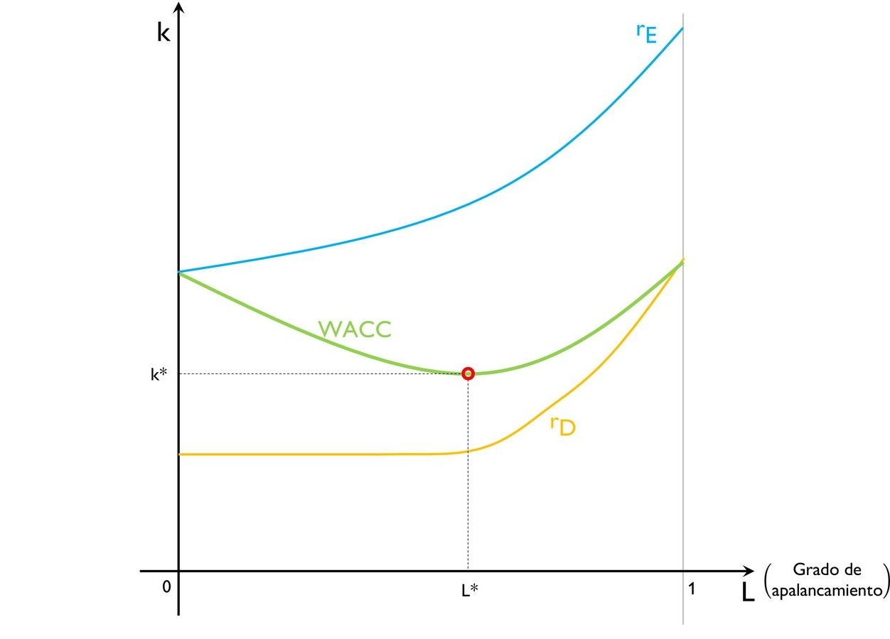
Fuente: Elaboración propia
Por lo tanto, según la teoría tradicional existe un nivel de endeudamiento óptimo ($\text{L*}$) que minimiza el coste de capital y, por lo tanto, maximiza el valor de la empresa.

Perspectiva moderna (Modigliani y Miller (1958) y extensiones)

Idea
Modigliani y Miller (1958) rompen con la perspectiva tradicional. Demuestran que, si se cumplen una serie de supuestos, el valor de la empresa viene determinado por sus activos y los flujos de caja que éstos generan (decisión de inversión), y por tanto, no depende de la estructura de sus pasivos y fondos propios (decisión de financiación).

Modelo de Modigliani y Miller (1958)

Supuestos
Se basan en los siguientes supuestos:
          - Mercados de capitales perfectos (sin impuestos, costes de insolvencia nulos, etc.);
          - Agentes racionales (todo accionista prefiere más riqueza a menos, y es indiferente entre un aumento de los dividendos o un incremento equivalente del precio de las acciones);
          - Agentes neutrales al riesgo;
          - Ausencia de incertidumbre; y
          - Mismos costes de financiación para empresas e inversores (esto será crucial para que funcione la estrategia de arbitraje).
El objetivo de Modigliani y Miller no es afirmar que la estructura de capital es irrelevante, sino caracterizar los factores que la hacen relevante, es decir, como el incumplimiento de estos supuestos podría dar lugar a que la estructura de capital sea relevante.

Desarrollo

Proposiciones fundamentales de Modigliani y Miller
Modigliani y Miller (1958) hacen 2 proposiciones fundamentales:
- Primera proposición fundamental de Modigliani y Miller: El valor de mercado de cualquier empresa es independiente de su estructura de capital, de manera que depende únicamente de la capacidad de sus activos para generar beneficios.
Partimos de una situación con 2 empresas que generan los mismos beneficios y que se diferencian únicamente en su estructura de capital:
- La empresa A no está apalancada (i.e. no tiene deuda) y, por tanto, el valor total de sus activos (${\text{V}}^{\text{A}}$) es igual al valor de sus fondos propios (${\text{V}}_{\text{E}}^{\text{A}}$).
- La empresa B está apalancada y, por tanto, el valor total de sus activos (${\text{V}}^{\text{B}}$) es igual al valor de sus fondos propios (${\text{V}}_{\text{E}}^{\text{B}}$) más el valor de sus pasivos (${\text{V}}_{\text{D}}^{\text{B}}$).
El valor de mercado de cualquier empresa es independiente de su estructura de capital, de manera que depende únicamente de la capacidad de sus activos para generar beneficios
    - Si compramos el 1 % de las acciones de la empresa A, la rentabilidad será $\text{0,01}∙\text{Beneficios}$.
    - Si compramos un 1 % de las acciones de la empresa B y un 1 % de su deuda (porque recordemos que esta empresa tiene deuda), la rentabilidad será:
      - $+\text{0,01}∙\text{Interés}$ por ser obligacionistas.
      - $+\text{0,01}∙\left(\text{Beneficios}-\text{Interés}\right)$ por ser accionistas.
      - Total: $\text{0,01}∙\text{Beneficios}$, que es la misma rentabilidad que la de la empresa A.
Que el valor de la empresa sea independiente de la estructura de capital implica que el WACC no varía con el nivel de endeudamiento (i.e. porque la estructura de capital no afecta a los flujos generados por los activos).
El WACC será el mismo en las 2 empresas por arbitraje. De no ser así, cualquier inversor podría obtener mayores beneficios con el mismo riesgo vendiendo su posición en la empresa con menor WACC y adquiriendo la posición de la empresa con mayor WACC replicando la estructura de capital de la empresa endeudada.
      - Por ejemplo, si la empresa endeudada tiene menor WACC, el inversor puede obtener mayores beneficios manteniendo el mismo nivel de riesgo vendiendo su posición en la empresa con deuda y adquiriendo la posición de la empresa sin endeudar replicando la estructura de capital de la empresa endeudada.
      - En cambio, si la empresa endeudada tiene un mayor WACC (y teniendo en cuenta que el coste de la financiación ajena es inferior al de la financiación propia), el inversor podría obtener mayores beneficios al mismo riesgo vendiendo la empresa sin endeudar y destinando los ingresos de la venta a la compra de la acciones y obligaciones de la endeudada de acuerdo a su estructura de capital.
- Segunda proposición fundamental de Modigliani y Miller: La rentabilidad esperada de las acciones de la empresa aumenta conforme aumenta la ratio deuda-fondos propios (${{\text{V}}_{\text{D}}}/{{\text{V}}_{\text{E}}}$).
Para esta segunda proposición, los autores parten de la fórmula del WACC, y llegan a la siguiente ecuación:
$$\text{WACC}={\text{r}}_{\text{E}}∙\underset{\text{1}-\text{L}}{\underbrace{\frac{{\text{V}}_{\text{E}}}{{\text{V}}_{\text{D}}+{\text{V}}_{\text{E}}}}}+{\text{r}}_{\text{D}}\text{∙}\underset{\text{L}}{\underbrace{\frac{{\text{V}}_{\text{D}}}{{\text{V}}_{\text{D}}+{\text{V}}_{\text{E}}}}}⟹\text{WACC}∙\left({\text{V}}_{\text{D}}+{\text{V}}_{\text{E}}\right)={\text{r}}_{\text{E}}∙{\text{V}}_{\text{E}}+{\text{r}}_{\text{D}}\text{∙}{\text{V}}_{\text{D}} \\ {\text{r}}_{\text{E}}=\frac{\text{WACC}∙\left({\text{V}}_{\text{D}}+{\text{V}}_{\text{E}}\right)-{\text{r}}_{\text{D}}∙{\text{V}}_{\text{D}}}{{\text{V}}_{\text{E}}} \\ \boxed{{\text{r}}_{\text{E}}=\text{WACC}+\left(\text{WACC}-{\text{r}}_{\text{D}}\right)∙\frac{{\text{V}}_{\text{D}}}{{\text{V}}_{\text{E}}}}$$donde al aumentar la ratio de apalancamiento, ${{\text{V}}_{\text{D}}}/{{\text{V}}_{\text{E}}}$, aumenta la rentabilidad de las acciones.

Sin posibilidad de bancarrota
Si consideramos que no existe posibilidad de bancarrota (como originalmente hicieron Modigliani y Miller):
  - El coste de capital propio aumenta con el nivel de endeudamiento, ya que los accionistas requieren más rentabilidad en una empresa con mayor nivel de deuda (tal y como hemos visto en la segunda proposición). Además, el coste de capital propio es mayor que el de la deuda para cualquier nivel de endeudamiento ya que conlleva más riesgo.
  - El coste de la deuda se mantendría constante (no se da en ningún caso la situación de bancarrota) e igual al tipo de interés libre de riesgo.
Imagen 2.– Coste de capital en función de la estructura de capital de la empresa (Modigliani y Miller sin posibilidad de bancarrota)
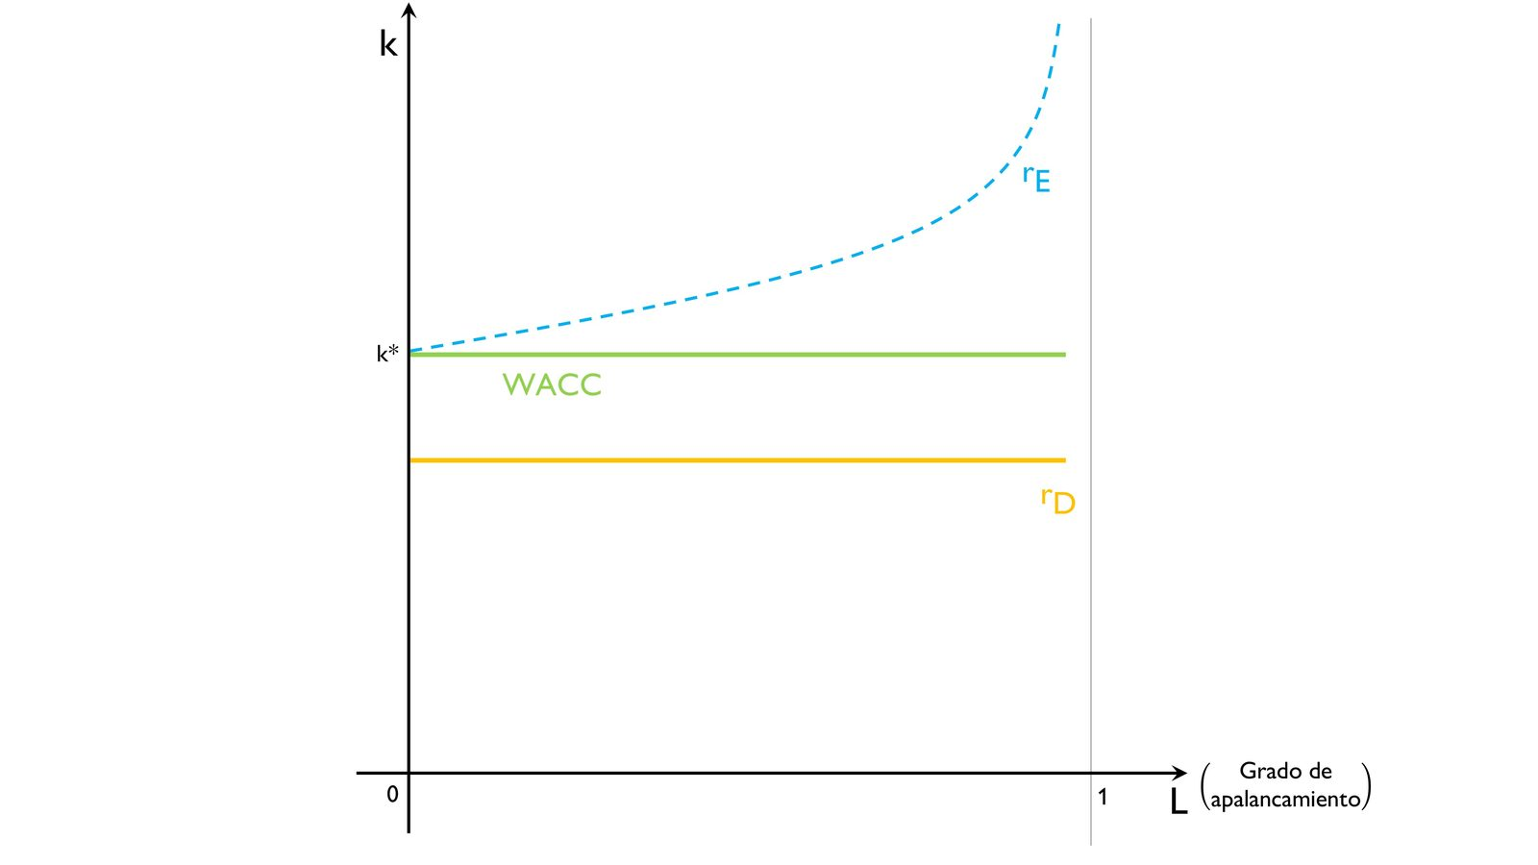
Fuente: Elaboración propia

Con posibilidad de bancarrota
¿Qué pasaría si añadimos el supuesto (más realista) de que se pudiera dar bancarrota para la empresa?
En este caso, a partir de un determinado nivel, al aumentar ${{\text{V}}_{\text{D}}}/{{\text{V}}_{\text{E}}}$ aumenta el coste del capital ajeno (${\text{r}}_{\text{D}}$), entonces la rentabilidad de las acciones (${\text{r}}_{\text{E}}$) aumentará, pero cada vez menos (i.e. curva cóncava a partir del punto en el que ${\text{r}}_{\text{D}}$ aumente).
De este modo, se seguirían cumpliendo ambas proposiciones.
Imagen 3.– Coste de capital en función de la estructura de capital de la empresa (Modigliani y Miller con posibilidad de bancarrota)
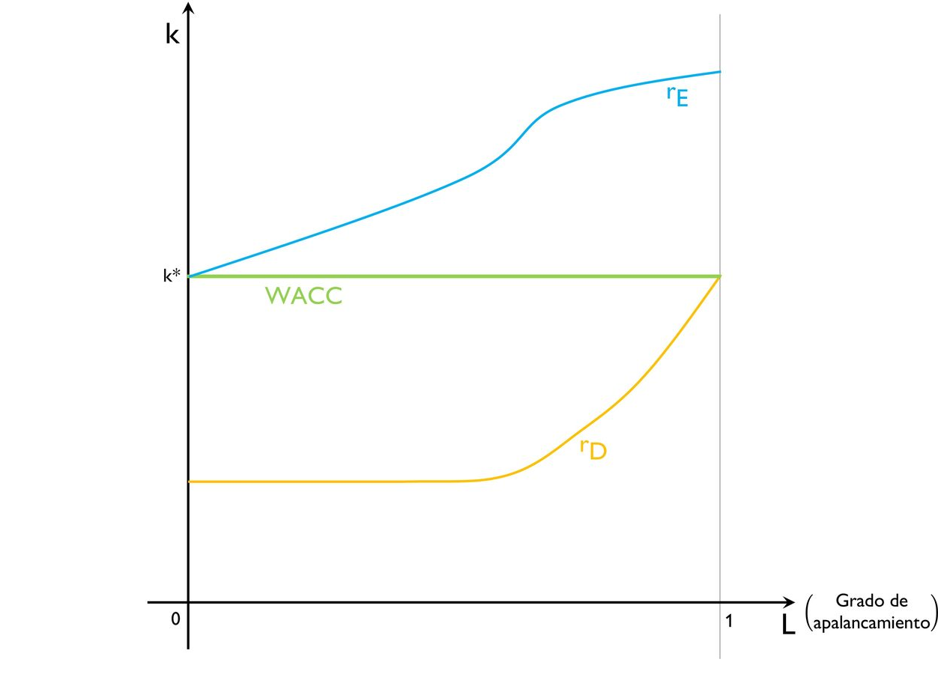
Fuente: Elaboración propia

Implicaciones

Proposición de irrelevancia
Del estudio de las decisiones de inversión, sabemos que toda empresa que quiera maximizar el valor para sus accionistas deberá realizar sólo aquellas inversiones cuya tasa de retorno (TIR) sea, al menos, igual a su coste de capital medio ponderado (WACC) [ver tema 3.B.2]. Como el WACC es constante cualquiera que sea el tipo de recursos empleados en su financiación, esto implica que las decisiones de inversión y de financiación son independientes.
Esto es lo que se conoce como la proposición de irrelevancia.
Miller llegó a hacer la analogía de que su proposición de irrelevancia es igual a decir que el tamaño de una pizza no depende de en cuantos trozos la partas.
En el mundo real, puede haber preferencia por alguna forma de financiación, por lo que esta teoría no se cumple, pero sirve como punto de partida para explicar los motivos de su incumplimiento (i.e. incumplimientos de los supuestos del modelo). Por ello, en los años posteriores, Modigliani y Miller van a relajar algunos supuestos para explicar por qué en el mundo real puede haber preferencia por alguna forma de financiación.

Extensiones: Relajamiento de supuestos – ¿Qué factores influyen en la estructura financiera óptima?

Efecto de los impuestos sobre la estructura financiera óptima
Cuando Modigliani y Miller (1963) introducen los impuestos en su análisis, se rompe el supuesto fundamental de mercados de capitales perfectos y sus conclusiones cambian radicalmente.
            - Primero, Modigliani y Miller (1963) estudiarían el efecto del impuesto de sociedades (IS) sobre la estructura financiera óptima.
            - Posteriormente, Miller (1977) consideraría el efecto conjunto del IS y del IRPF.

Efecto del IS sobre la estructura financiera óptima (Modigliani y Miller, 1963)
Como decíamos antes, los intereses que paga la deuda son un gasto fiscalmente deducible en muchos países (escudo fiscal [ver nota al pie 21]).
Así, un aumento del endeudamiento de la empresa aumentaría el valor de la empresa. Por lo tanto, según este enfoque la estructura de capital óptima correspondería a un 100 % de deuda.
Antes, al hablar del artículo de Modigliani y Miller sin impuestos, se mencionó la analogía con la pizza que Merton Miller utilizó alguna vez para describir las proposiciones de MM con mercados de capital perfectos: No importa cómo se corte la pizza, siempre se tendrá la misma cantidad de esta.
Esta analogía se extiende al planteamiento con impuestos, pero la historia es un poco diferente. En este caso, cada vez que el propietario vende una rebanada de pizza a los accionistas, debe darle otra al Estado como pago de sus impuestos. Pero si el dueño vende una rebanada a los acreedores, no hay impuestos. Entonces, al vender más rebanadas a los acreedores que a los accionistas, aumentan los ingresos por una pizza. Si bien la cantidad total de pizza no cambia, el dueño entrega menos en impuestos, y deja más para los clientes.
Imagen 4.– Coste de capital en función de la estructura de capital de la empresa (Modigliani y Miller, 1963 con Impuesto de Sociedades)
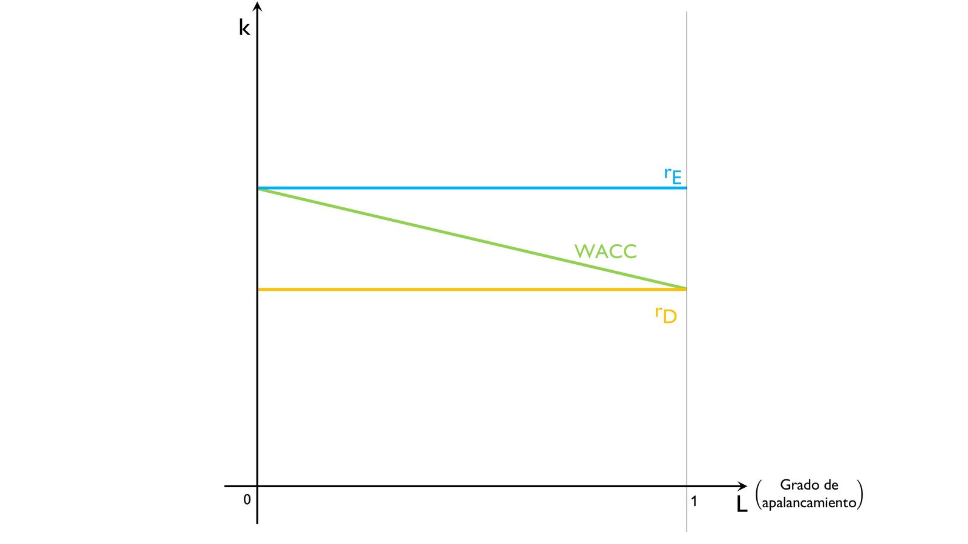
Fuente: Elaboración propia
Sin embargo, la realidad observada es contraria a la conclusión anterior en 2 sentidos:
- No se observa que cambios en el tipo impositivo del IS produzcan variaciones significativas en la estructura financiera de las empresas.
- No encontramos muchas empresas que tengan en la práctica dicha estructura.
¿A qué se debe lo anterior? A que el efecto positivo sobre el endeudamiento del impuesto de sociedades puede verse contrarrestado por 2 efectos negativos derivados de ese endeudamiento:
- Costes de insolvencia.
- Costes de una tributación desfavorable de las ganancias de capital (i.e. de los cupones de la deuda que reciben los obligacionistas que compraron deuda).

Efecto conjunto del IS y del IRPF (Miller, 1977)
Al introducir el IRPF y el IS, la empresa debería tratar de minimizar el valor actual de todos los impuestos pagados sobre la renta (tanto los impuestos pagados por la sociedad en concepto de IS como los impuestos pagados por accionistas y obligacionistas en concepto de IRPF).
Si todas las clases de renta personal (plusvalías, dividendos e intereses) estuviesen gravadas al mismo tipo impositivo, el IRPF no reduciría las ventajas del endeudamiento empresarial. Sin embargo, debido al distinto tratamiento fiscal de las ganancias de capital (el pago de impuestos se demora hasta que se realizan las plusvalías), dividendos (el pago puede retrasarse si la empresa decide no repartir dividendos) e intereses, el rendimiento total neto de impuestos que perciben los accionistas y obligacionistas será diferente en función de cuál sea la estructura financiera de la empresa.
Imagen 5.– Lógica detrás del efecto conjunto del IS y del IRPF (Miller, 1977)
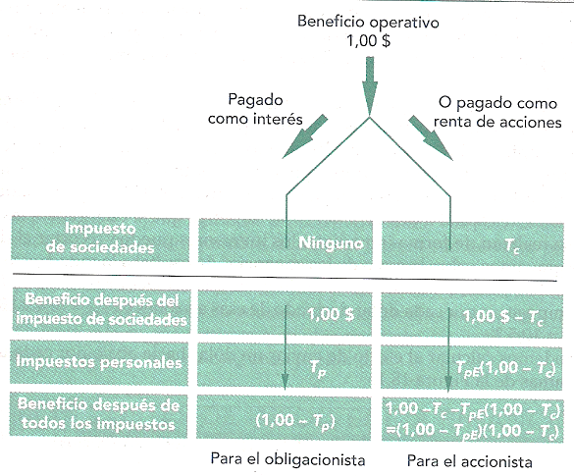
Fuente:
La empresa se endeudará siempre que exista un ahorro fiscal, es decir, hasta que la renta disponible (después de impuesto) en el caso de una empresa endeudada sea igual que la renta disponible para accionistas en el caso de una empresa no endeudada:
$$\begin{matrix}\overset{\begin{aligned}\text{Renta disponible para accionistas y obligacionistas} \\ \text{en el caso de una empresa endeudada}\end{aligned}}{\overbrace{\underset{\text{Beneficio tras impuestos}}{\underbrace{\text{B}∙\left(\text{1}-{\text{t}}_{\text{IS}}\right)∙\left(\text{1}-{\text{t}}_{\text{IRPF}}^{\text{E}}\right)}}-\underset{\text{Coste de la deuda tras impuestos}}{\underbrace{{\text{V}}_{\text{D}}∙\left(\left(\text{1}-{\text{t}}_{\text{IS}}\right)∙{\left(\text{1}-{\text{t}}_{\text{IRPF}}^{\text{E}}\right)}/{\left(\text{1}-{\text{t}}_{\text{IRPF}}^{\text{D}}\right)}\right)}}}}=\overset{\begin{aligned}\text{Renta disponible para accionistas} \\ \text{en el caso de una empresa no endeudada}\end{aligned}}{\overbrace{\underset{\text{Beneficio tras impuestos}}{\underbrace{\text{B}∙\left(\text{1}-{\text{t}}_{\text{IS}}\right)∙\left(\text{1}-{\text{t}}_{\text{IRPF}}^{\text{E}}\right)}}}} \\ \begin{matrix}⇓ & \left\{\text{Pasamos lo de la derecha restando}\right.\end{matrix} \\ \text{Ahorro fiscal por endeudarse una cantidad }{\text{V}}_{\text{D}}: \boxed{{\text{V}}_{\text{D}}∙\left(\text{1}-\left(\text{1}-{\text{t}}_{\text{IS}}\right)∙{\left(\text{1}-{\text{t}}_{\text{IRPF}}^{\text{E}}\right)}/{\left(\text{1}-{\text{t}}_{\text{IRPF}}^{\text{D}}\right)}\right)}\end{matrix}$$
donde:
- ${\text{t}}_{\text{IRPF}}^{\text{D}}$ representa el tipo impositivo del IRPF en concepto de intereses de deudas;
- ${\text{t}}_{\text{IRPF}}^{\text{E}}$ representa el tipo impositivo del IRPF correspondiente al rendimiento de las acciones (tanto por plusvalías como por dividendos);
- ${\text{t}}_{\text{IS}}$ representa el tipo impositivo del impuesto de sociedades.
En este caso también existe un trade-off para la empresa entre las ventajas de un impuesto de sociedades y las desventajas de un impuesto sobre la renta que grava las ganancias de capital de los tenedores de deuda (y que, por tanto, van a exigir a la empresa una rentabilidad mayor).
Concretamente:
Si $\left(\text{1}-{\text{t}}_{\text{IRPF}}^{\text{D}}\right)<\left(\text{1}-{\text{t}}_{\text{IRPF}}^{\text{E}}\right)$, el escudo fiscal es mayor que en el caso en que sólo tenemos en cuenta el impuesto de sociedades (i.e. Modigliani y Miller (1963)).
Si $\left(\text{1}-{\text{t}}_{\text{IRPF}}^{\text{D}}\right)=\left(\text{1}-{\text{t}}_{\text{IRPF}}^{\text{E}}\right)$, el escudo fiscal es igual al caso en que sólo tenemos en cuenta el impuesto de sociedades.
Si $\left(\text{1}-{\text{t}}_{\text{IRPF}}^{\text{D}}\right)>\left(\text{1}-{\text{t}}_{\text{IRPF}}^{\text{E}}\right)$, el escudo fiscal tenderá a ser menor que en el caso en que sólo tenemos en cuenta el impuesto de sociedades (i.e. Modigliani y Miller (1963)).
Este enfoque nos hace ver los impuestos podrían ser determinantes de la estructura financiera de las empresas. En términos generales, el nivel de endeudamiento óptimo será directamente proporcional al tipo de gravamen del IS e inversamente proporcional al tipo de gravamen del IRPF.
Por tanto, en la vida real las cosas son más complicadas y hay que tener en cuenta el sistema fiscal, pero bien podría volverse a la conclusión inicial de Modigliani y Miller (1958) si la cancelación de efectos entre ambos impuestos es completa.

Efecto de los costes de insolvencia (Kim, 1978)
Un endeudamiento excesivo tiene el riesgo que de la empresa se vea obligada a declararse insolvente, lo que incorpora costes (bankruptcy costs que pueden ser de tipo administrativo, honorarios de abogados, judiciales, deterioro de la imagen, prima de riesgo, etc.).
Por lo tanto, a la hora de endeudarse existe un trade-off para la empresa entre las ventajas fiscales del impuesto de sociedades y las desventajas de los costes por riesgo de insolvencia: para niveles de endeudamiento, la posibilidad de insolvencia es pequeña, y por tanto, las ventajas fiscales suelen dominar; sin embargo, conforme el endeudamiento aumenta, los costes esperados de insolvencia van aumentando. Esto supone en la práctica el principal freno a un excesivo endeudamiento.
Por tanto, es de esperar que exista una estructura financiera óptima que no suponga un 100 % de endeudamiento.
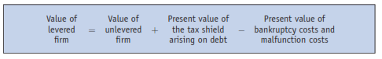
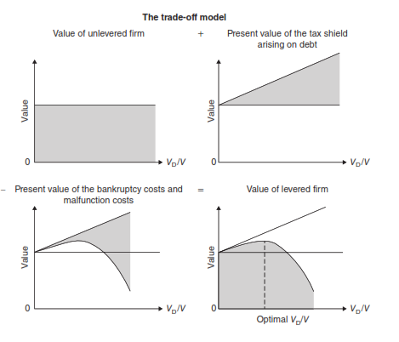

Agentes no racionales

Costes de financiación distintos para empresas e inversores

Agentes aversos al riesgo

Existencia de incertidumbre: Problemas de agencia y asimetrías de información

Problemas de agencia
Ver Vernimmen et al. (Section 33.3, págs. 608-612)
Los problemas de agencia [ver tema 3.A.13] aparecen cuando la estructura de incentivos de un agente le induce a tomar decisiones tendentes a realizar objetivos diferentes para los cuales ha sido designado. La estructura del capital puede ayudar a reducir los problemas de agencia, creando valor y por ello, haciendo importante su determinación. La presencia de deuda en el capital de una empresa obliga a los managers a elegir proyectos que generen flujos de caja con mayor certeza, y los empujan a desechar proyectos de rentabilidad más dudosa más alineados con sus propios objetivos que con los del accionista. Un caso extremo de este fenómeno son los LBO (leveraged buy-out) en los que los managers se convierten en dueños de la empresa tras endeudarse fuertemente [ver tema 3.B.4].

Señalización
Las asimetrías de información pueden interaccionar con la presencia de deuda de tal manera que la estructura de capital sea relevante.
De forma general, si los inversores disponen de menos información exigirán mayores rentabilidades y la empresa disminuirá su valor.
Dado que los managers y los accionistas –en menor medida– disponen de información con la que el público no cuenta, cambios en la estructura de capital pueden servir para señalizar la marcha de la empresa. Por ejemplo,
Los managers pueden endeudarse para señalizar optimismo respecto del comportamiento futuro.
Ampliaciones de capital pueden indicar a los inversores externos o accionistas minoritarios que la acción está sobrevalorada.

Holmström y Tirole (Inside and Outside Liquidity, 2013)
Holmström y Tirole (2013), en su publicación Inside and Outside Liquidity comienzan su investigación con una pregunta fundamental ¿por qué mantienen las empresas amplios colchones de liquidez?
Desde el lado de los activos, las empresas retienen mucha liquidez en forma de efectivo, depósitos a la vista y de activos financieros de muy corta vida (para simplificar la exposición voy a llamar a estos 3 componentes “efectivo”, aunque no sean literalmente monedas y billetes).
Para hacernos una idea de que estamos hablando de cantidades más que considerables un dato es suficiente: las empresas del S&P500 en Estados Unidos se sientan estos días en una cifra cercana a 1,45 billones de dólares (trillions) en efectivo. 1,45 billones de dólares viene a ser aproximadamente el valor del PIB de España y Portugal juntos. Y este total no incluye activos de madurez más alta pero que se pueden vender fácilmente, como acciones.
Desde el lado del pasivo, las empresas contratan líneas de crédito y otras facilidades, a menudo a un coste no trivial, para ser capaces de tomar prestadas elevadas cantidades de manera casi instantánea.
Estas grandes masas de liquidez son difíciles de encajar con la idea de que los mercados financieros funcionan correctamente.
Pensemos por un momento en un mercado sin fricciones.
En ese mundo sin fricciones, una empresa no necesita mantener más que una cantidad trivial de efectivo para sus pagos a diario, pues si en algún momento precisa de cantidades mayores puede acudir al mercado y emitir acciones o deuda para financiar sus necesidades adicionales.
El efectivo por encima de esa cantidad mínima de caja puede ser invertido en proyectos que tengan un valor presente más alto que el coste de oportunidad de los fondos (adecuadamente ajustado por riesgo), empleado para liquidar deuda (muchas de estas empresas tienen deuda viva por la que pagan intereses más altos que los que obtienen por su efectivo) o devuelto a los accionistas en forma de dividendos o de recompra de acciones.
¿Qué falla en los mercados financieros? ¿Cómo explicamos este comportamiento aparentemente contradictorio con lo que esperaríamos de los mercados financieros?
Holmström y Tirole parten de la observación de que los mercados financieros están plagados de información asimétrica [ver tema 3.A.13].
Los directivos tienen más información sobre la generación de flujos de caja futuros que los financiadores de la empresa. La verificación de la rentabilidad de futuras inversiones de la empresa es costosa e incierta.
El problema es que sin verificación no hay financiación suficiente y se pierden beneficios potenciales. Ante estas dificultades, una empresa puede decidir mantener suficiente efectivo sin necesidad de ir al mercado.
Por lo tanto, del estudio de Holmström y Tirole podemos rescatar 3 corolarios principales:
              - Este estudio nos da un motivo por el que no se cumple el teorema de Modigliani y Miller, es decir, la estructura del pasivo de la empresa importa en su valoración. En particular, si las oportunidades de inversión llegan de manera aleatoria, la empresa precisa de tener liquidez de manera inmediata, por ejemplo en términos de efectivo.
              - Este estudio nos da un motivo por el que el rendimiento de los fondos propios está por encima del rendimiento de los fondos ajenos (los mismos capturan las rentas informacionales).
              - Este estudio nos da un motivo para las diferencias en las estructuras de financiación de las empresas entre sectores. En un sector donde el porcentaje de verificación es muy alto (por ejemplo, en un sector maduro donde todos los participantes conocen bien cómo funciona el proceso de producción y el mercado de recursos), las empresas necesitan menos fondos propios se podrán financiar en gran medida mediante deuda. En cambio, en un sector donde el porcentaje de verificación de los proyectos de inversión es bajo (p.ej. el sector de las tecnológicas), las empresas necesitarán muchos recursos propios.
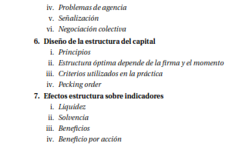
En la práctica además existen problemas de agencia (ver señalización en Vernimmen) y asimetrías de información (ver sustitución de activos en Jensen y Mecklin).
La elección de la ratio de endeudamiento en la práctica:
Finalmente, a la hora de tomar las decisiones de endeudamiento se debe hace un estudio de la situación real de la empresa, así como de sus previsiones de futuro atendiendo a factores como el sector económico al que pertenece la empresa, el régimen fiscal, la coyuntura económica, los riesgos asociados a las actividades productivas, el tamaño empresarial, el grado de internalización de la empresa…

Entonces ¿qué factores determinan el diseño de la estructura de capital?
Si la estructura de financiación es relevante a efectos del coste del capital, cabe interrogarse acerca del diseño de la estructura de capital. De forma general, la estructura óptima depende así de la empresa y del momento temporal. En ella influyen:
Factores macroeconómicos (factores que incentivan la sobreinversión como la inflación),
La aversión al riesgo de inversores y managers en momentos determinados. En la práctica, la búsqueda de flexibilidad y la preservación de la calificación de la deuda son los factores principales en empresas de tamaño medio o grande.
La fase ciclo vital en la que se encuentre la compañía también caracteriza a menudo las decisiones de financiación.
Así, en la fase de start-up las empresas afrontan riesgos operativos muy elevados que hacen difícil el acceso a la deuda y se financian casi totalmente vía equity.
En mercados maduros, empresas con perspectivas estables tienden a preferir la financiación vía deuda.
La teoría del pecking order o del orden jerárquico propuesta por Donaldson (1961) y desarrollada por Myers (1984), caracteriza las decisiones de financiación en relación con el esfuerzo que suponen para los managers como resultado de la divulgación y el marketing necesarios para vender activos financieros. Según el modelo, los managers prefieren así la autofinanciación a cualquier otra forma de financiación, y subsecuentemente la deuda a las ampliaciones de capital. De esta preferencia por la autofinanciación se deriva el problema de la valoración del coste del capital correcto: los managers pueden no estimar correctamente el coste del capital de las inversiones que llevan a cabo, lo que resultará a medio/largo plazo en un valor en libros superior al valor de mercado.
Imagen 6.– Teoría del orden jeráriquico (pecking order)
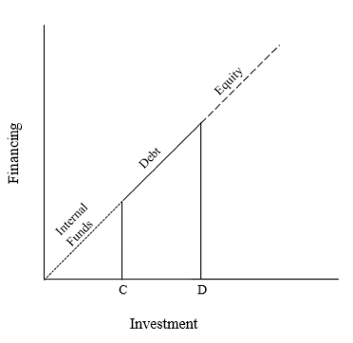
Fuente: Leary, M. T. & Roberts, M. R. (2010). The pecking order, debt capacity, and information asymmetry. Journal of Financial Economics, 95(3), 332-355. https://doi.org/10.1016/j.jfineco.2009.10.009

POLÍTICA DE DIVIDENDOS
¿CUÁNTO BENEFICIO DEBE REPARTIRSE A LOS ACCIONISTAS?
Corolario de la estructura de beneficios
Finalmente, pasaremos revista a las principales aportaciones sobre la influencia de la política de dividendos de la empresa en el valor de las acciones.

¿Qué podemos hacer con los beneficios?
Los beneficios que genera la empresa pueden tomar 2 vías:
            - Pueden ser reinvertidos en la empresa; o
            - Pueden distribuirse entre los accionistas.
La política de dividendos representa la decisión sobre qué proporción destinar a cada fin.
Más allá del debate sobre repartir o no repartir beneficios, y una vez decidido que es adecuado repartirlos, se plantea el problema sobre cómo repartirlo.
Repartir dividendos es la primera de las opciones y consiste en abonar a los accionistas una cantidad proporcional al número de acciones de manera periódica (dividendo ordinario) o cuando la empresa quiere repartir un beneficio derivado de una ganancia que previsiblemente no se repetirá (dividendo extraordinario). El reparto de dividendos mantiene la estructura del accionariado, de forma que no se modifican las relaciones de poder en el seno de la junta de accionistas. En general, las empresas tienden a preferir mantener el dividendo para no generar un sentimiento desfavorable en los inversores, aunque este hecho se modula de forma acorde con la ciclicidad del sector considerado. Así, por ejemplo empresas en sectores fuertemente cíclicos muestran dividendos más volátiles. Es deseable que las políticas de dividendos sean lo más transparentes y creíbles para los inversores como sean posible.
Existen además distintas variantes del dividendo ordinario tales como:
      - Dividendos a cuenta que se entregan a los accionistas antes de terminar el ejercicio como anticipo de los resultados finales que se esperan obtener (esto permite suavizar el perfil de tesorería de la empresa),
      - Dividendos en especie pagados en acciones (scrip dividend); o
      - Dividendo preferente pagado a accionistas que han mantenido la propiedad durante un periodo mínimo (sólo algunas jurisdicciones lo permiten) o el dividendo preferente pagado a acciones preferentes sin derecho a voto.
La recompra de acciones o share buyback (o la redención de acciones, con un efecto muy similar) tiene a priori los mismos efectos que el reparto de dividendos sobre la estructura económica de la empresa. Sin embargo, desde el punto de vista financiero, existen claras diferencias:
La recompra de acciones puede afectar a la estructura de accionariado, modificando el poder relativo de los diferentes propietarios. Permite más flexibilidad que el reparto de dividendos ya que no genera expectativas de mantenimiento y transmite menos información a accionistas.
Además, afecta a determinadas ratios y precios tales como la ratio de endeudamiento o el valor de opciones sobre acciones (en algunas jurisdicciones es obligatorio corregir el strike de opciones tras una recompra).
Pero ¿por qué se pagan dividendos?

¿Por qué se pagan dividendos?

Teoría de la señalización (1980s)
La teoría de la señalización es la teoría más aceptada a la hora de explicar por qué se pagan dividendos. Según esta teoría, los dividendos son para los accionistas un importante indicador del estado de la empresa.
Y es que mientras que los beneficios pueden no ser un buen indicador del estado de la empresa al poder verse influidos por la contabilidad creativa, un inversor puede tener la certeza de que si una empresa paga dividendos altos y estables, esta goza de buena salud, porque si no sería incapaz de mantener dichos dividendos.
Una manera de señalizarse [ver tema 3.A.13] y mostrar que una empresa es realmente rentable es pagar dividendos. En este caso, la iniciativa surge de la parte informada (i.e. la empresa) y trata de señalizar información sobre características no observables (i.e. rentabilidad).
La clave radica en que pagar dividendos tiene un coste de oportunidad y ese coste es mayor para empresas poco rentables.
Una empresa en apuros necesitará reinvertir los flujos de caja generados, por lo que no podrá pagar dividendos. Por tanto, pagar dividendos es una buena señal y puede convencer al mercado de que la empresa es rentable.
Además, también es una manera de mostrar que la empresa tiene un plan para el futuro.
Si una empresa mantiene el dividendo cuando sus ingresos han caído, es una señal al mercado de que la caída será temporal y que se espera que los ingresos crezcan.
En definitiva, repartir dividendos puede mejorar las condiciones financieras de la empresa al señalizar que la empresa va bien.

Teoría de los costes de agencia
La obligación de repartir beneficios limita la discrecionalidad de los directivos sobre los flujos de caja, ya que deja parte de éstos fuera de su control.
El hecho de que se tenga que repartir un porcentaje de los beneficios puede llevar a generar un efecto disciplina en los directivos para emplear los recursos de la empresa de la mejor manera posible.
Además, en el caso de necesitar financiación adicional manteniendo dividendos, siempre podrían acudir a la deuda, que es otro mecanismo que genera disciplina en los directivos.

Teoría de la preferencia impositiva
Cuando el inversor recibe un trato menos favorable por ganancias de capital (p. ej. intereses de deuda) que por rendimientos de capital (p.ej. dividendos de acciones), éste puede tener preferencia por acciones con altos dividendos.

Teoría de la captación de inversores institucionales
Hay ciertas instituciones que tienen prohibido invertir en empresas que repartan dividendos inferiores a un determinado umbral.

Behavioral Finance
Volatility puzzle: ¿Por qué las cotizaciones de las acciones –que, en teoría, reflejan tan sólo el valor presente de su flujo futuro de dividendos– oscilan mucho más que los propios dividendos? La Prospect Theory lo fundamenta en el proceso psicológico de combinación de ganancias y pérdidas. En época de bonanza, cuando los dividendos y la Bolsa suben, los inversores acumulan ganancias latentes y pierden miedo a las futuras pérdidas, pues si estas se producen tan sólo minorarán las ganancias: no se verán, pues, como genuinas pérdidas, sino como menores ganancias. Ese neteo psicológico reducirá su aversión al riesgo y su tasa subjetiva de descuento, lo que los llevará a estar dispuestos a pagar más por acción para un mismo nivel de dividendos. Así pues, un aumento de dividendos, al disminuir la prima de riesgo exigida por los inversores, hará que las cotizaciones suban por doble motivo. El proceso contrario se dará cuando bajen los dividendos. En suma, el efecto colchón de las ganancias acumuladas durante la bonanza (llamado house money effect, en alusión al optimismo típico del jugador de casino que va ganando) tendrá un efecto procíclico.
Dividend puzzle: ¿Por qué en Estados Unidos muchas empresas han seguido pagando dividendos, a pesar de que –por lo menos hasta ahora– tributaban más que las plusvalías? La Prospect Theory supone que las empresas razonan como Maquiavelo: por la misma razón que los actos de severidad deben hacerse de una vez para que dejando menos tiempo para notarlos ofenderán menos, los beneficios deben otorgarse poco a poco, a fin de que puedan saborearse mejor. De forma parecida, si una empresa consigue unos beneficios de 10 € por acción, podrá beneficiar al accionista si, en vez de transmitírselos en bloque, los fracciona (por ejemplo, en un dividendo de 2 € y una plusvalía latente de 8 €). Esa segregación hará que el accionista se beneficie de dos ganancias separadas de dos y de ocho, que disfrutará más que una sola de 10 €. Por un motivo parecido, a una empresa con pérdidas puede interesarle repartir un pequeño dividendo, porque dado el valor marginal decreciente que atribuye a aquéllas, el accionista preferirá un dividendo de dos y unas pérdidas brutas de 12 € a unas pérdidas netas de 10 €. En suma, las reglas psicológicas de combinación y segregación de sucesos harán que reaccionemos de forma distinta ante lo que, desde el punto de vista financiero, es idéntico.

¿Afectan los dividendos al valor de las acciones (i.e. de la empresa)?
Al igual que nos hemos preguntado si la política financiera de la empresa puede afectar al valor de esta, podemos preguntarnos lo mismo sobre la política de dividendos.
Existen 3 posturas:
- Los dividendos no afectan al valor de las acciones (Tesis de irrelevancia: Modigliani y Miller, 1961).
- Los dividendos afectan negativamente al valor de las acciones.
- La forma en que afecten los dividendos dependerá de la relación entre el coste de capital propio y el rendimiento de la inversión (Tesis de relevancia: Gordon).

Los dividendos no afectan al valor de las acciones (Tesis de irrelevancia: Modigliani y Miller, 1961)
Del mismo modo que la política financiera es irrelevante en los mercados de capitales perfectos, también lo es la política de dividendos. Por lo tanto, lo que realmente influye sobre el valor de la empresa es su capacidad para generar beneficio y no cómo se distribuya éste. Y es que el dividendo no distribuido (reservas) aumenta el precio de la acción en esa misma cuantía, por lo que la política de dividendos no afecta al accionista, lo que queda garantizado por el arbitraje: las acciones que no hayan repartido dividendo tendrán un mayor valor patrimonial, por lo que aumentará su demanda, lo que elevará su precio.
$$\text{Rentabilidad}=\frac{{\text{DIV}}_{\text{t}}+{\text{P}}_{\text{t}+\text{1}}-{\text{P}}_{\text{t}}}{{\text{P}}_{\text{t}}}$$
De manera que la política de dividendos no va a variar la rentabilidad de una acción, ya que daría igual que se repartiese el dividendo (↑${\text{DIV}}_{\text{t}}$) que no (↑${\text{P}}_{\text{t}+\text{1}}$).

Los dividendos afectan negativamente al valor de las acciones
Es la conclusión a la que se llega cuando introducimos el efecto de los impuestos: si los dividendos están más gravados que las ganancias de capital (en este caso, plusvalías por venta de acciones), entonces la empresa maximizará el valor para sus accionistas ofreciendo muy pocos dividendos y repartiendo sus ganancias entre los accionistas en forma de recompra de acciones.

La forma en que afecten los dividendos dependerá de la relación entre el coste de capital propio y el rendimiento de la inversión (Tesis de relevancia: Gordon)
El beneficio en el período $\text{t}+\text{1}$ será:
$${\text{B}}_{\text{t}+\text{1}}={\text{B}}_{\text{t}}+\text{y}∙\text{b}∙{\text{B}}_{\text{t}}={\text{B}}_{\text{t}}∙\left(\text{1}+\text{y}∙\text{b}\right)⟹{\text{B}}_{\text{t}}={\text{B}}_{\text{0}}∙{\left(\text{1}+\text{y}∙\text{b}\right)}^{\text{t}}≈{\text{B}}_{\text{0}}∙{\text{e}}^{\text{y}∙\text{b}∙\text{t}}$$donde $\text{b}$ es la proporción de beneficios retenida (i.e. la empresa reparte en dividendos $\left(\text{1}-\text{b}\right)∙{\text{B}}_{\text{t}}$) e $\text{y}$ es la tasa de rendimiento a la que se invierten dichas reservas. Así pues, como el valor de la empresa es igual al valor presente de todos los dividendos futuros, tendremos que:
$$\text{V}=\int_{\text{0}}^{+∞}{{\text{DIV}}_{\text{t}}}∙{\text{e}}^{-{\text{r}}_{\text{E}}∙\text{t}}\text{dt}=\int_{\text{0}}^{+∞}{\underset{{\text{DIV}}_{\text{t}}}{\underbrace{\left(\text{1}-\text{b}\right)∙{\text{B}}_{\text{t}}}}}∙{\text{e}}^{-{\text{r}}_{\text{E}}∙\text{t}}\text{dt}=\int_{\text{0}}^{+∞}{\left(\text{1}-\text{b}\right)∙\underset{{\text{B}}_{\text{t}}}{\underbrace{{\text{B}}_{\text{0}}∙{\text{e}}^{\text{y}∙\text{b}∙\text{t}}}}}∙{\text{e}}^{-{\text{r}}_{\text{E}}∙\text{t}}\text{dt}⟹ \\ ⟹\text{V}=\int_{\text{0}}^{+∞}{\left(\text{1}-\text{b}\right)∙{\text{B}}_{\text{0}}∙{\text{e}}^{-\left({\text{r}}_{\text{E}}-\text{y}∙\text{b}\right)∙\text{t}}}\text{dt} ⟹ \\ ⟹\boxed{\text{V}=\frac{\left(\text{1}-\text{b}\right)∙{\text{B}}_{\text{0}}}{{\text{r}}_{\text{E}}-\text{y}∙\text{b}}}$$
Nótese que lo último es tanto como decir que el valor de la empresa puede calcularse como el dividendo perpetuo descontado al tipo de interés ${\text{r}}_{\text{E}}$ (i.e. la rentabilidad requerida por los accionistas) y corregido por $\text{y}∙\text{b}$.
Podemos ver la influencia de la política de dividendos ($\text{b}$) sobre el valor de la empresa ($\text{V}$), calculando la primera derivada:
$$\boxed{\frac{∂\text{V}}{∂\text{b}}=\frac{{\text{B}}_{\text{0}}∙\left(\text{y}-{\text{r}}_{\text{E}}\right)}{{\left({\text{r}}_{\text{E}}-\text{y}∙\text{b}\right)}^{\text{2}}}}$$
Por lo tanto:
Si$\text{y}>{\text{r}}_{\text{E}}⟹{∂\text{V}}/{∂\text{b}}>\text{0}$, el valor de la empresa aumenta cuando aumenta la tasa de retención de beneficios, ya que las nuevas inversiones de la empresa financiadas con ese dinero extra reportan más rentabilidad que su distribución en forma de dividendos. Por tanto, la política de dividendos óptima será no repartir dividendos.
Si$\text{y}={\text{r}}_{\text{E}}⟹{∂\text{V}}/{∂\text{b}}=\text{0}$, el valor de la empresa no se ve afectado por la política de dividendos (pues este supuesto es el mismo que subyace en la teoría de Modigliani y Miller).
Si$\text{y}<{\text{r}}_{\text{E}}⟹{∂\text{V}}/{∂\text{b}}<\text{0}$, el valor de la empresa disminuye cuando aumenta la tasa de retención de beneficios, por lo que conviene repartir tantos dividendos como sea posible.
Sin embargo, el planteamiento no está exento de limitaciones:
La hipótesis del rendimiento constante de las inversiones no parece sostenible.
Gordon y Lintner afirman posteriormente que ${\text{r}}_{\text{E}}$ es una función creciente de $\text{b}$, de manera que los beneficios retenidos tienen un mayor riesgo que los dividendos. Por tanto, el mayor riesgo de los beneficios retenidos hace que los accionistas le exijan una mayor tasa de rentabilidad.

CONCLUSIÓN
- Recapitulación (Ideas clave):
  - A lo largo de la exposición hemos examinado las diferentes fuentes de financiación disponibles, analizado la decisión de financiación que corresponde a la utilización de unas formas u otras y por último, tratado la política de dividendos y más generalmente, el reparto de beneficios.
    - Como mensaje esencial, cabe destacar el papel de Modigliani y Miller enmarcando el problema de la relación entre inversión y financiación, aunque cabría tener en cuenta numerosos factores que van más allá de su modelo y que tienen un enorme impacto, tales como la existencia de fricciones, shocks macroeconómicos, así como factores legales y psicológicos.
      - De este modo, la estructura financiera de la empresa y política de dividendos vienen en gran medida determinadas por la estructura impositiva. Esto deberá ser tenido en cuenta por las autoridades fiscales.
    - En cualquier caso, las políticas económicas juegan un papel esencial en la decisión de financiación de la empresa (más allá de la estructura impositiva). A modo de ejemplo:
      - La política monetaria también influirá en la estructura financiera de las empresas.
        - Por ejemplo, una política monetaria expansiva con tipos de interés bajos incentivará el endeudamiento, permitiendo mayores niveles de inversión. No obstante, existe el riesgo de que unos tipos muy bajos generen un excesivo apalancamiento y burbujas especulativas.
      - Por otra parte, si existe racionamiento de crédito en los mercados financieros (como modelizan Holmström y Tirole), podríamos extraer algunos argumentos a favor de realizar una política fiscal expansiva en el caso de una recesión económica (aunque la conveniencia de esta es una cuestión mucho más compleja). Esto es así por 2 mecanismos:
        - En primer lugar, si las crisis financieras generan una caída de la demanda agregada y las empresas no pueden generar fondos propios de manera rápida, el racionamiento de crédito nos puede explicar por qué la salida de las crisis financieras puede ser lenta (y por qué una expansión fiscal, al generar más demanda y con ella beneficios empresariales que se retienen como fondos propios, acelera la salida de la misma).
        - En segundo lugar, hay otro mecanismo más controvertido: si las rentas salariales se reducen o crecen de manera lenta, se incrementa el margen empresarial, lo cual permite la generación de recursos propios.
      - Por tanto, la política económica tiene una clara influencia sobre las decisiones de financiación de las empresas, pudiendo afectar a la inversión y en último término al crecimiento económico. Es decir, los efectos no se aprecian únicamente a nivel microeconómico sino también a nivel macroeconómico.
- Relevancia:

- Extensiones y relación con otras partes del temario:

- Opinión:

- Idea final (Salida o cierre):
  - En definitiva, la política económica debe favorecer que se canalice el ahorro de las unidades superavitarias a la financiación de proyectos empresariales que generen valor y mediante la generación de bienes de capital estimulen el crecimiento económico.

Bibliografía
Vernimmen, P. et al. (2017). Corporate finance: Theory and practice (Fifth edition). Wiley.
Tema ICEX-CECO
Tema Juan Luis Cordero Tarifa
Suárez Suárez, A. S., Rojo Suárez, J. & Suárez García, P. (2014). Decisiones óptimas de inversión y financiación en la empresa. Pirámide. Capítulos 20-25; 36-39
Damodaran, A. (2015). Applied corporate finance (Fourth edition). Wiley. – Capítulo 7
Copeland, T. E., Weston, J. F. & Shastri, K. (2014). Financial theory and corporate policy (4. ed., Pearson new international edition). Pearson.

Preguntas de otros exámenes

Enlace a preguntas tipo test
https://www.quia.com/quiz/6562940.html

Anexos

Anexo 1:

Para ello es necesario cumplir con: - Objetivo de rentabilidad: Crear valor a partir de decisiones de expansión de la empresa. - Objetivo de solvencia: Poder hacer frente a sus obligaciones. - Objetivo de liquidez: Capacidad de que sus activos generen efectivo.
Esto es así suponiendo que estamos en un sistema de economía de mercado. En el sistema de economía de planificación central, el fin de la empresa consiste en cumplir los objetivos que se le especifican en un plan más general, de ámbito nacional o regional.
Una inversión es el compromiso real de dinero o de otros recursos con la esperanza de recibir beneficios futuros. - Por lo tanto, generalmente, hay dos conceptos relacionados con la inversión: tiempo y riesgo. - Distinguimos dos tipos de inversiones según el tipo de activo: - Activos reales: Son los que determinan en última instancia la riqueza material de una sociedad mediante su influencia en la capacidad productiva de la economía. - Activos financieros: No son más que trozos de papel o anotaciones informáticas que no contribuyen de manera directa a la capacidad productiva de la economía. En realidad, estos activos financieros son derechos sobre los activos reales o los ingresos generados por ellos.
Franco Modigliani fue galardonado con el Premio Nobel de Economía en 1985 «Por sus análisis de los mercados de ahorro y de los mercados financieros». Las contribuciones que le valen el Premio Nobel son la life-cicle Hypothesis y el teorema Modigliani-Miller. Merton Miller fue galardonado con el Premio Nobel de Economía en 1990 junto con Harry Markowitz y William Sharpe «Por sus trabajos pioneros para establecer la teoría de la economía financiera».
Si el patrimonio neto aumenta en una unidad, el pasivo tendrá que aumentar en $\text{α}$ unidades para mantener la ratio constante.
Métodos de amortización: - Método lineal en cuotas fijas:$\text{A}={\left({\text{V}}_{\text{0}}-{\text{V}}_{\text{R}}\right)}/{\text{n}}$ - Métodos acelerados: Las cuotas de amortización son más altas al principio (como, por ejemplo, un coeficiente de amortización constante aplicado sobre una base de amortización decreciente).
¿Por qué amortizar? Si compro un ordenador y no amortizo y al final de su vida tengo que reponerlo, esto tendrá un impacto brutal en la cuenta de resultados, produciendo una reducción de la tesorería para adquirir nuevos bienes de equipo.
La retención de beneficios (reservas) en lugar de su distribución vía dividendos es equivalente (a nivel financiero) a repartir todos los beneficios en dividendos y simultáneamente emitir nuevo capital social.
Además, para el tenedor de las acciones es importante tener en cuenta que las acciones suponen un activo de renta variable (i.e. la relación de pagos no está estipulada en una relación contractual entre el emisor y el inversor, por lo que su remuneración depende de la evolución económico-financiera del emisor) [ver tema 3.B.23]. Estos activos no especifican un vencimiento (se dice que las acciones son perpetuas, por lo que su vencimiento depende de la voluntad del inversor de vender las acciones a un nuevo accionista en el mercado secundario).
Las 2 modalidades más comunes de salida a bolsa son: Initial Public Offering (IPO) y Special Purpose Acquisition Company (SPAC). La principal ventaja de la salida a bolsa (frente a los mercados de private equity) es que permite una mayor posibilidad de obtener financiación (se puede obtener financiación de un mayor número de agentes al salir a bolsa, ya que los mercados de private equity están más concentrados y con menor acceso por ejemplo a inversores minoristas). Sin embargo, cuenta con el inconveniente de que supone una pérdida de control (debido a la dispersión de la propiedad de la empresa).
En el caso del leasing operativo el productor del bien de equipo y la institución arrendadora coinciden, a diferencia del leasing financiero, en el que un intermediario (p.ej. una sociedad leasing, un banco o una compañía de financiamiento) adquiere un activo productivo previamente elegido por su cliente (el arrendatario) y se lo entrega a este para que lo utilice a cambio de un canon.
El caso contrario sería el confirming: Se trata de un servicio de pago a proveedores (no es financiador) que permite al proveedor disponer del cobro de la factura de manera anticipada. - Por ejemplo, la empresa A pacta con la empresa B el pago a 150 días fecha, pero la empresa B no puede soportar un plazo de pago tan dilatado. Si la empresa A realiza los pagos mediante confirming, una entidad financiera le podrá facilitar a la empresa B el cobro de la factura con el cobro de los correspondientes intereses. - Se dirige a una entidad de crédito y procederá a la apertura de una línea de crédito. Así, la empresa encomendará las gestiones de pago de sus proveedores a la entidad financiera de manera que, enviará a su entidad financiera las facturas de sus proveedores una vez aprobadas para que proceda a su pago. - La entidad financiera puede cobrarle a nuestro proveedor una comisión por el anticipo y unos intereses. 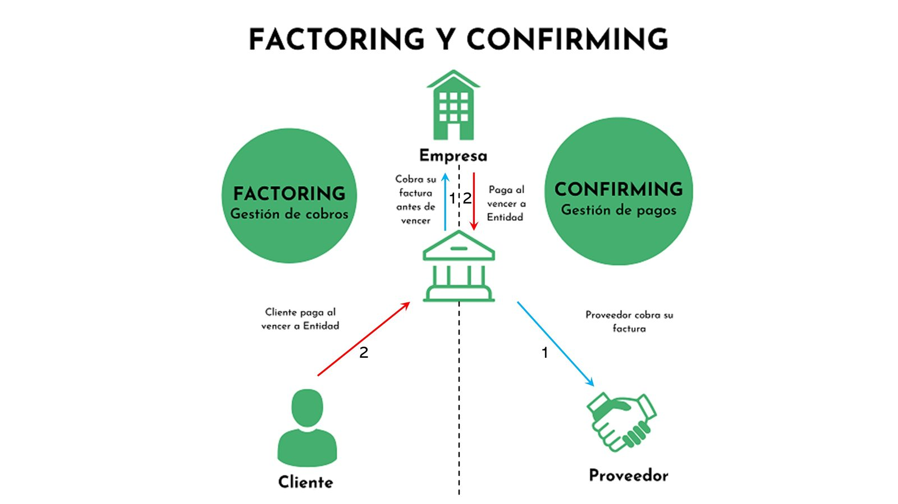
El crowdfunding consiste en la financiación colectiva de un negocio o proyecto. Para ello, se publica una iniciativa en una plataforma (por lo general a través de Internet), proponiendo un objetivo de financiación durante un periodo de tiempo. Se trata de una forma de microcrédito en la que los contribuyentes reciben retornos financieros (por ejemplo, intereses).
Debemos recordar que el objetivo último de la empresa es maximizar el valor para sus propietarios. Por tanto, la estructura financiera óptima será aquella relación entre recursos ajenos y propios que contribuya en mayor medida a dicho objetivo. Pero dado que la financiación por sí misma no crea valor para la empresa sino que genera costes, la estructura óptima será aquella que minimice el coste de financiación (pues de este modo se estará maximizando el valor de la empresa).
De la misma manera, no razonaremos en términos de ROE, ROA y los costes financieros, sino que remplazaremos dichos términos contables (basados en observaciones pasadas) por términos financieros (rendimientos requeridos por los inversores que financian a la empresa). Siempre hablamos en términos de lo que requiere el mercado y no en términos de tasa de rendimiento efectiva que se calcula de los estados contables (esto sería contabilidad y no finanzas). Así: - El return-on assets (ROA) da paso al Weighted Average Cost of Capital (WACC); - El return-on equity (ROE) da paso a la tasa de rendimiento requerida sobre los recursos propios (${\text{r}}_{\text{E}}$); y - El coste de la deuda da paso a la tasa de rendimiento requerida de la deuda neta (${\text{r}}_{\text{D}}$).
Puede interpretarse como el coste de adquirir la empresa: es la suma del valor de mercado de acciones (ordinarias y preferentes) y deuda, restando el valor de las inversiones a corto plazo y la caja.
Al igual que la beta de un título (${\text{β}}_{\text{E}}$, que es la beta que estima el modelo CAPM), la beta de los activos (${\text{β}}_{\text{A}}$) mide la desviación entre su rendimiento y el de mercado, la beta de un activo mide la desviación entre sus flujos de caja futuros y los del mercado. En cualquier caso, ambas betas no son independientes. Una empresa que invierte en proyectos con ${\text{β}}_{\text{A}}$ elevada –en otras palabras, proyectos con más riesgo– tenderá a tener una ${\text{β}}_{\text{E}}$ elevada en sus acciones ya que su rentabilidad fluctuará más (ver Vernimmen et al. (2017), págs. 528 y 529).
En términos contables, el coste de capital propio sería el return-on-equity (ROE) [ver nota al pie 15].
En el caso de los recursos propios, lo normal es que su coste (${\text{r}}_{\text{E}}$) se obtenga a partir del método CAPM que valora el coste o la rentabilidad que exigen los accionistas en base a la $\text{β}$ (beta). Así, su coste sería igual a la rentabilidad libre de riesgo más la beta por la prima de riesgo de mercado y se utiliza la beta apalancada: $${\text{r}}_{\text{E}}={\text{r}}_{\text{f}}+{\text{β}}_{\text{E}}∙\left({\text{r}}_{\text{M}}-{\text{r}}_{\text{f}}\right)$$ En caso de que no sea una empresa cotizada se busca una empresa proxy se desapalanca y se apalanca para la estructura de la empresa.
En caso de incluir el efecto de impuestos y de la inflación quedaría de la siguiente manera: $${\text{P}}_{\text{0}}=\sum_{\text{t}=\text{1}}^{+∞}{\frac{{\text{D}}_{\text{t}}}{{\left(\text{1}+{{\text{r}}_{\text{E}}}/{\left(\text{1}+{\text{t}}_{\text{IRPF}}\right)}\right)}^{\text{t}}∙{\left(\text{1}+\text{π}\right)}^{\text{t}}}}$$ De esta manera el efecto de estos factores sería el siguiente: - Efecto de los impuestos (${\text{t}}_{\text{IRPF}}$): En el caso del capital propio, los impuestos (concretamente el de la renta, que es el relevante en este caso) implican que si el accionista va a ver grabados sus dividendos, exigirá una rentabilidad superior para compensar. - Efecto de la inflación ($\text{π}$): Un aumento de la inflación supondría una disminución del valor real de los dividendos distribuidos.
En caso de incluir el efecto de impuestos y de la inflación quedaría de la siguiente manera: $${\text{I}}_{\text{0}}=\sum_{\text{t}=\text{1}}^{+∞}{\frac{{\text{S}}_{\text{t}}}{{\left(\text{1}+{\text{r}}_{\text{D}}∙\left(\text{1}-{\text{t}}_{\text{IS}}\right)\right)}^{\text{t}}∙{\left(\text{1}+\text{π}\right)}^{\text{t}}}}$$ De esta manera el efecto de estos factores sería el siguiente: - Efecto de los impuestos (${\text{t}}_{\text{IS}}$): Las cantidades pagadas por la empresa en concepto de intereses son deducibles de la base imponible del impuesto de sociedades, por lo que para las empresas rentables (i.e. que obtengan beneficios y por lo tanto tengan que pagar el impuesto) el coste de capital ajeno en realidad será menor. Es el llamado escudo fiscal. - Efecto de la inflación ($\text{π}$): Dado que al pagar una deuda sólo se devuelve su valor nominal, un aumento de la inflación reduce el valor real de la deuda.
Es decir, el coste de capital no es la media ponderada de dos costes separados. El riesgo total de la compañía está representado por el coste de capital, cuyos componentes principales son patrimonio neto y deuda. Los costes del patrimonio neto y de la deuda son una función del riesgo de los activos, el coste del capital total y el respectivo peso de cada uno.
Para ver un ejemplo consultar Vernimmen et al. (2017), págs. 594 y 595.
Pero si la primera proposición decía que el valor de la empresa es independiente de su estructura de capital, ¿cómo decimos ahora que la rentabilidad esperada de las acciones de la empresa aumenta conforme lo hace la ratio deuda-fondos propios? No es contradictorio, ya que lo que dice la segunda proposición es que, ante un aumento de la deuda, aumenta la rentabilidad de las acciones de una empresa, no su valor. Y es que el valor de una empresa es igual al valor de sus acciones menos el valor de la deuda.
Aunque lo que interesa es el tramo horizontal, no cabe duda de que a partir de un determinado nivel de endeudamiento ($\text{L}$), el WACC terminará subiendo. Esto no es relevante, el tramo relevante es el tramo horizontal, de modo que se llega a las conclusiones que vemos en el cuerpo del tema.
Artículo interesante del Financial Times en el que se explica la teoría de Modigliani y Miller en el contexto de la pandemia. Wigglesworth, R. (2020, octubre 19). The debt bubble legacy of economists Modigliani and Miller. Financial Times. https://www.ft.com/content/87efe5a9-4cb6-493b-a31a-f9efd5ddd242 Half a century ago, two starlets of economics argued that whether companies funded themselves with debt or equity was irrelevant. One legacy of that insight is becoming clearer in the wreckage of corporate failures mounting in the wake of the pandemic. Until then most companies had assumed that too much debt would affect the value of the firm, so their paper was a counterintuitive bombshell. […] This gave rise to the idea of “efficient” balance sheets layered with debt, and immortalised by a memorable phrase written by 2 corporate finance specialists in 1988: “Equity is soft, debt hard. Equity is forgiving, debt insistent. Equity is a pillow, debt a sword.” The result can be seen in the evolving distribution of corporate credit ratings. Four decades ago, Standard & Poor’s had given 65 companies around the world a spotless triple A rating, equal to almost 6 per cent of its total ratings. Another 679 companies enjoyed ratings in the A range. Today there are only 5 companies with triple A ratings, out of nearly 5,000 companies. And under 14 % of all rated companies are in the A range. 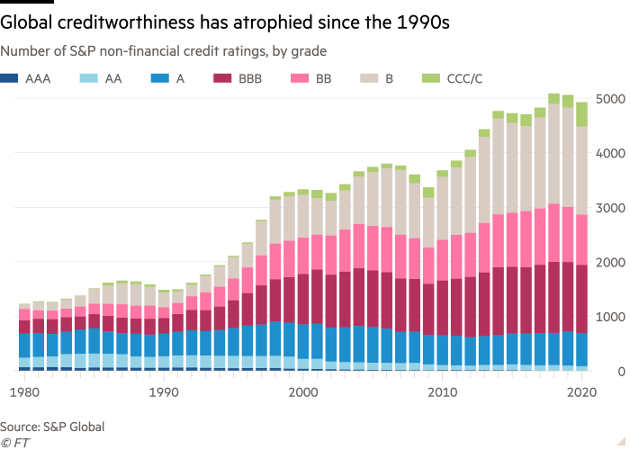 Once again, we can see the cost all around us with many corporate executives now rueing choosing the sword over the pillow. For sure, the Covid-19 pandemic was an extraordinary shock that could have threatened the solvency of even the sturdiest company. But the fact that so many companies around the world are far from sturdy is a major reason why governments and central banks had to go to eye-popping lengths to moderate a tidal wave of corporate bankruptcies. Those efforts have largely been successful. Yet the cost has been gargantuan and the pain will still be frightful. Standard & Poor’s tallied 88 corporate bond defaults just in the second quarter of 2020, the highest since the peak of the financial crisis. Millions of smaller businesses have gone under. While the overall toll is likely to be more moderate than that caused by the global financial crisis, we will be living with the legacy for years to come. After 2008, there was a reckoning with banks and how they fund themselves. After 2020, there should be a similar overhaul for companies. The aim can obviously not be to immunise every company completely from every crisis — let alone one as abrupt, broad and deep as Covid-19. But a shift from efficient to resilient balance sheets would be a long-term boon to the health of the financial system and the global economy. Ideally, this should happen in response to the signals already being sent by markets: The shares of companies with stronger balance sheets have this year massively outperformed those with weaker ones, according to Goldman Sachs data. But if this proves a fleeting phenomenon —as is likely— then more countries should start taking a hard look at the tax advantages enjoyed by debt. Such a draconian move can only be done carefully, over a long period of time. But everyone would benefit from a world where companies once again aspire to be more creditworthy.
https://www.youtube.com/watch?v=DoLc5CCqd3g
$$\begin{matrix}\overset{\begin{aligned}\text{Renta disponible para accionistas y obligacionistas} \\ \text{en el caso de una empresa endeudada}\end{aligned}}{\overbrace{\underset{\text{Beneficio tras impuestos}}{\underbrace{\text{B}∙\left(\text{1}-{\text{t}}_{\text{IS}}\right)}}-\underset{\text{Coste de la deuda tras impuestos}}{\underbrace{{\text{V}}_{\text{D}}∙\left(\text{1}-{\text{t}}_{\text{IS}}\right)}}}}=\overset{\begin{aligned}\text{Renta disponible para accionistas} \\ \text{en el caso de una empresa no endeudada}\end{aligned}}{\overbrace{\underset{\text{Beneficio tras impuestos}}{\underbrace{\text{B}∙\left(\text{1}-{\text{t}}_{\text{IS}}\right)}}}} \\ \begin{matrix}⇓ & \left\{\text{Pasamos lo de la derecha restando}\right.\end{matrix} \\ \text{Ahorro fiscal por endeudarse una cantidad }{\text{V}}_{\text{D}} \text{(}\text{Escudo fiscal}\text{)}: \boxed{{\text{V}}_{\text{D}}∙{\text{t}}_{\text{IS}}}\end{matrix}$$
Por simplicidad consideraremos el IRPF con un tipo impositivo único (impuesto proporcional). En la práctica, sin embargo, es un impuesto progresivo, por lo que cada obligacionista y cada accionista tienen un tipo marginal distinto.
https://onlinelibrary.wiley.com/doi/epdf/10.1111/j.1540-6261.1977.tb03267.x
Ross (1977) demuestra que cualquier variación en la política de financiación de la empresa cambia la percepción de los inversores acerca de la compañía y es, por lo tanto, una señal de mercado.
Jean Tirole obtuvo el Premio Nobel de Economía en 2014 «Por sus análisis sobre el poder y las regulaciones del mercado». Bengt R. Holmström obtuvo el Premio Nobel de Economía en 2016 «Por sus contribuciones a la teoría de contratos».
https://nadaesgratis.es/fernandez-villaverde/liquidez-interna-y-externa-i
¿Qué falla en los mercados financieros? ¿Cómo explicamos este comportamiento aparentemente contradictorio con lo que esperaríamos de los mercados financieros?: - Una primera posibilidad, que tiene una importancia más que considerable, es la legislación fiscal. Las empresas pueden preferir “ahorrar” por sus accionistas. En vez de distribuir dividendos, pueden sentarse en ellos, incrementar el precio de la acción por los mismos y el accionista vender su participación (o un porcentaje de ella). Es común en muchos sistemas fiscales que las ganancias de capital a largo plazo, como las generadas por el incremento de precio de una acción en varios años, tributen a menor tipo que las rentas del capital provenientes de dividendos corrientes. Básicamente esto es lo que ocurría en Estados Unidos hasta la reforma fiscal de 2002 y por lo cual las empresas distribuían pocos dividendos. En cuanto cambio la legislación, empezó a cambiar el comportamiento de las empresas: incluso Microsoft dio dividendos en 2006. Hoy en día existe un problema similar con la repatriación de beneficios en filiales extranjeras. De igual manera, los intereses de la deuda de las empresas son deducibles del impuesto de sociedades, con lo cual liquidar la misma contra efectivo puede no compensar a muchas corporaciones. Los sistemas fiscales son lamentablemente muy complejos, pero la idea básica es sencilla: las distorsiones fiscales inducen comportamientos de inversión y decisiones de liquidez a primera vista extraños y probablemente ineficientes desde el punto de vista social. Mis propias inversiones en bolsa y las acciones que compro y vendo a menudo vienen dictadas, en buena medida, por motivos fiscales. - La segunda posibilidad parte de la observación de que los mercados financieros están plagados de problemas de información asimétrica. Si yo soy una empresa del sector tecnológico y necesito financiación para absorber a una “startup” con una nueva tecnología que me interesa, los bancos -o los mercados financieros más en general- que me podrían prestar los fondos para esta operación van a enfrentarse al dilema de cómo juzgar si la tecnología de esta “startup” merece realmente el dinero que voy a pagar por ella. Los bancos tendrían que conocer la calidad de la tecnología de la “startup” y cómo esta complementa mi propia tecnología. Verificar estas dos características puede ser extremadamente costoso, cuando no cercano a imposible (¿ha intentado, querido lector, alguna vez leer unos cuantas miles de líneas de código escrito por otra persona?). Y esta verificación es clave pues yo me puedo estar equivocando (con lo cual me arriesgo a que mi empresa no pueda devolver el préstamo) o puedo estar pagando un precio incorrecto por algún motivo adicional que no se alinea con el interés del banco (la “startup” es de un familiar/amigo, la “startup” es del hijo de un político que me va a otorgar en contraprestación un favor personal del que mi empresa no se va a beneficiar, etc.). Y sin verificación, no hay financiación (o financiación insuficiente) y se pierden beneficios potenciales. Antes estas dificultades, una empresa puede decidir mantener suficiente efectivo como para poder adquirir “startups” sin necesidad de ir al mercado cada vez que tal compra sea necesaria. Un vistazo rápido a las adquisiciones de Google a lo largo de los años nos confirma la importancia de este mecanismo: las empresas crecen muy a menudo a base de adquisiciones de terceras compañías.
El orden de prioridad de las fuentes de financiación para una empresa sería el siguiente: - Financiación interna, pues no requiere ningún procedimiento especial. Su principal ventaja es la sencillez. - Financiación mediante deuda, - Financiación mediante ampliaciones de capital, pues son habitualmente interpretadas automáticamente como una señal negativa. Una investigación muestra que cuando una empresa anuncia una ampliación de capital, el precio de las acciones generalmente cae de media un 3 %. El mercado “considera” que los managers no hubieran aumentado el capital si, con la información que tienen disponible, pensarán que está infravalorada, ya que esto perjudicaría a los accionistas ya existentes. Si no hubiera razones que obligaran a ampliar el capital, los inversores inferirían que, de acuerdo a la información disponible a los managers, estos considerarían que el precio de la acción es demasiado elevado y esa es la razón por la que los accionistas ya existentes aceptan la ampliación de capital.
Hay literatura interesante sobre dividendos y ciclos económicos, especialmente en entidades financieras. El BCE recomienda a bancos no distribuir dividendos por el momento ni recomprar acciones. Es la primera vez que el BCE solicita a los bancos que no distribuyan dividendos incluso si están cumpliendo con requerimientos de capital. Existe apoyo empírico en este sentido.
La recompra de acciones es una de las vías que tienen las empresas para retribuir a los accionistas. Consiste en comprar un paquete de acciones propias, normalmente en mercado abierto, y amortizarlas (eliminarlas) con el objetivo de elevar el precio de las restantes. Redenciones son cuando una empresa pide a los accionistas que vendan algunas de sus acciones a la empresa. Para que una empresa pueda redimir acciones, debe estipularse previamente que esas acciones son redimibles o recurribles. Las acciones rescatables tienen un precio fijo, que es el precio de la acción que la empresa se compromete a pagar al accionista en el momento del rescate. El precio de la llamada se fija al comienzo de la emisión de las acciones. Los accionistas están obligados a vender las acciones.
El término se suele emplear para definir el conjunto de técnicas contables empleadas para modificar legalmente la presentación de sus resultados de su patrimonio, de manera a cumplir ciertos objetivos, normalmente de comunicación. En inglés, además del término “creative accounting” se suele hablar de “windows dressing” (decoración de ventanas). Se usa para describir el hecho de presentar de forma más favorable unos resultados que de otra forma parecerían malos. Pero no hay que olvidar que la contabilidad creativa no se usa sólo para mejorar resultados, sino también para empeorarlos cuando toca.
Hay literatura interesante sobre dividendos y ciclos económicos, especialmente en entidades financiera. Durante la pandemia, el BCE recomienda a los bancos no distribuir dividendos ni recomprar acciones. Esta ha sido la primera vez que el BCE solicita a los bancos que no distribuyan dividendos incluso si están cumpliendo con los requisitos de capital. Hay apoyo empírico en este sentido [ver tema 3.B.27]. https://cincodias.elpais.com/cincodias/2021/07/23/companias/1627053588_202012.html
Con mercados de capitales perfectos, el pago de dividendos no tiene impacto en la riqueza de los accionistas. El accionista estaría indiferente entre 1 € más de dividendo y una ganancia de capital de 1 €. Es decir, si la empresa paga una mayor proporción en dividendos sus acciones valdrán menos pero los accionistas recibirán más efectivo.
Suponemos que ${\text{r}}_{\text{E}}>\left(\text{y}∙\text{b}\right)$, ya que de no ser así el valor de la empresa no estaría acotado (tendería a infinito).
La derivada de un cociente es la derivada del numerador por el numerador, menos la derivada del denominador por el numerador, todo ello dividido por el cuadrado del denominador: $$\text{V}=\frac{\left(\text{1}-\text{b}\right)∙{\text{B}}_{\text{0}}}{{\text{r}}_{\text{E}}-\text{y}∙\text{b}}$$ $$\frac{∂\text{V}}{∂\text{b}}=\frac{-{\text{B}}_{\text{0}}∙\left({\text{r}}_{\text{E}}-\text{y}∙\text{b}\right)-\left(-\text{y}\right)∙\left(\left(\text{1}-\text{b}\right)∙{\text{B}}_{\text{0}}\right)}{{\left({\text{r}}_{\text{E}}-\text{y}∙\text{b}\right)}^{\text{2}}}=\frac{-{\text{B}}_{\text{0}}∙\left({\text{r}}_{\text{E}}-\text{y}∙\text{b}\right)+\text{y}∙{\text{B}}_{\text{0}}∙\left(\text{1}-\text{b}\right)}{{\left({\text{r}}_{\text{E}}-\text{y}∙\text{b}\right)}^{\text{2}}}⟹ \\ ⟹\frac{∂\text{V}}{∂\text{b}}=\frac{-{\text{B}}_{\text{0}}∙{\text{r}}_{\text{E}}+{\text{B}}_{\text{0}}∙\text{y}∙\text{b}+\text{y}∙{\text{B}}_{\text{0}}-\text{y}∙\text{b}∙{\text{B}}_{\text{0}}}{{\left({\text{r}}_{\text{E}}-\text{y}∙\text{b}\right)}^{\text{2}}}⟹\boxed{\frac{∂\text{V}}{∂\text{b}}=\frac{{\text{B}}_{\text{0}}∙\left(\text{y}-{\text{r}}_{\text{E}}\right)}{{\left({\text{r}}_{\text{E}}-\text{y}∙\text{b}\right)}^{\text{2}}}}$$

